第一章习题解答
1.1 什么是计算机网络？
答：我们可以把计算机网络定义为：把分布在不同地点且具有独立功能的多个计算机，通过通信设备和线路连接起来，在功能完善的网络软件运行下，以实现网络中资源共享为目标的系统。
1.2 试分析阐述计算机网络与分布式系统的异同点。
答：计算机网络是把分布在不同地点且具有独立功能的多个计算机，通过通信设备和线路连接起来，实现资源的共享；分布式系统是在分布式计算机操作系统或应用系统的支持下进行分布式数据处理和各计算机之间的并行工作，分布式系统在计算机网络基础上为用户提供了透明的集成应用环境。所以，分布式系统和计算机网络之间的区别主要在软件系统。
1.3 计算机网络的拓扑结构种类有哪些？各自的特点是什么？
答：网络的拓扑（Topology）结构是指网络中各节点的互连构形，也就是连接布线的方式。网络拓扑结构主要有五种：星形、树形、总线形、环形和网络形，如图1.1 所示。
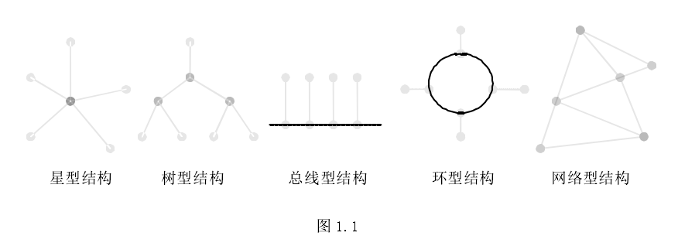
星形结构的特点是存在一个中心节点，其他计算机与中心节点互连，系统的连通性与中心节点的可靠性有很大的关系。树形结构的特点是从根节点到叶子节点呈现层次性。总线形结构的特点是存在一条主干线，所有的计算机连接到主干线上。环形结构是将所有计算机连接到一个环形的线路，每两个计算机之间有两条线路相连。网络型是一种不规则的连接，事实上，目前的因特网就是这种拓扑结构。
1.4从逻辑功能上看，计算机网络由哪些部分组成？各自的内涵是什么？
答：根据定义我们可以把一个计算机网络概括为一个由通信子网和终端系统组成的通信系统

终端系统：终端系统由计算机、终端控制器和计算机上所能提供共享的软件资源和数据源（如数据库和应用程序）构成。计算机通过一条高速多路复用线或一条通信链路连接到通信子网的结点上。终端用户通常是通过终端控制器访问网络。终端控制器能对一组终端提供几种控制，因而减少了终端的功能和成本。
通信子网：通信子网是由用作信息交换的网络结点和通信线路组成的独立的数据通信系统，它承担全网的数据传输、转接、加工和变换等通信处理工作。网络结点提供双重作用：一方面作终端系统的接口，同时也可作为对其他网络结点的存储转发结点。作为网络接口结点，接口功能是按指定用户的特定要求而编制的。由于存储转发结点提供了交换功能，故报文可在网络中传送到目的结点。它同时又与网络的其余部分合作，以避免拥塞并提供网络资源的有效利用。
1.5由n个结点构成的一星型拓扑结构的网络中，共有多少个直接的连接？对由n个结点构成的环状拓扑结构的网络中呢？对由n个结点构成的全连接网络中呢？
答：在由n个结点构成的一星型拓扑结构的网络中有（n-1）个直接连接。
在由n个结点构成的环状拓扑结构的网络中有（n）个直接连接。
在由n个结点构成的全连接拓扑结构的网络有（n－1）n/2个直接连接。
1.6在广播式网络中，当多个节点试图同时访问通信通道时，信道将会产生冲突，所有节点都无法发送数据，形成信道容量的浪费。假设可以把时间分割成时间片，n个节点中每个节点在每个时间片试图使用信道的概率为p，试计算由于冲突而浪费的时间片的百分比。
答：每个时间片只有一个节点访问的概率为：
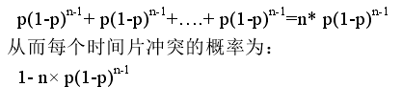
即位由于冲突而浪费的时间片百分比。
1.7什么是网络体系结构？为什么要定义网络的体系结构？
答：计算机网络体系结构是计算机网络的分层及其服务和协议的集合，也就是它们所应完成的所有功能的定义，是用户进行网络互连和通信系统设计的基础。因此，体系结构是一个抽象的概念，它只从功能上描述计算机网络的结构，而不涉及每层的具体组成和实现细节。计算机网络由多个互连的节点组成，节点之间要不断地交换数据和控制信息,要做到有条不紊地交换数据,每个节点就必须遵守一整套合理而严谨的规则，才能实现网络的互连，网络的体系结构包含了各个层次的服务及协议规程，为软件和硬件的具体实现提供了统一的规范。
1.8什么是网络协议？由哪几个基本要素组成？
答：简单地说，协议是指通信双方必须遵循的、控制信息交换的规则的集合，是一套语义和语法规则，用来规定有关功能部件在通信过程中的操作，它定义了数据发送和接收工作中必经的过程。协议规定了网络中使用的格式、定时方式、顺序和检错。一般说，一个网络协议主要由语法、语义和同步三个要素组成。
语法：指数据与控制信息的结构或格式，确定通信时采用的数据格式，编码及信号电平等。即对所表达内容的数据结构形式的一种规定,也即"怎么讲".例如,在传输一份数据报文时数据格式,传输一封信函的地址格式等。
语义：协议的语义是指对构成协议的协议元素含义的解释,也即"讲什么".不同类型的协议元素规定了通信双方所要表达的不同内容(含义).例如,在基本型数据链路控制协议中规定,协议元素SOH的语义表示所传输报文的报头开始;而协议元素ETX的语义,则表示正文结束等。
同步:规定了事件的执行顺序.例如在双方通信时，首先由源站发送一份数据报文，如果目标站收到的是正确的报文，就应遵循脚议规则，利用脚议元素ACK来回答对方，以使源站知道其所发出的报文已被正确接收。
1.9试分析协议分层的理由。
答：在设计和选择协议时，不仅要考虑网络系统的拓扑结构、信息的传输量、所采用的传输技术、数据存取方式，还要考虑到其效率、价格和适应性等问题。因此，协议的分层可以将复杂的问题简单化。通信协议可被分为多个层次，在每个层次内又可分成若干子层次，协议各层次有高低之分。每一层和相邻层有接口，较低层通过接口向它的上一层提供服务，但这一服务的实现细节对上层是屏蔽的。较高层又是在较低层提供的低级服务的基础上实现更高级的服务。
采用层次化方法的优点是：各层之间相互独立,即不需要知道低层的结构,只要知道是通过层间接口所提供的服务；灵活性好,是指只要接口不变就不会因层的变化(甚至是取消该层)而变化；各层采用最合适的技术实现而不影响其他层；有利于促进标准化,是因为每层的功能和提供的服务都已经有了精确的说明。
1.10 OSI参考模型的层次划分原则是什么？画出OSI－RM模型的结构图，并说明各层次的
功能。
答：OSI-RM体系结构是一种分层的结构，它遵循协议分层的原则，具体体现在：
(1)层次不能太多,也不能太少。太多则系统的描述和集成都有困难,太少则会把不同的功能混杂在同一层次中。
(2)每一层应该有明确定义的功能,这种功能应在完成的操作过程方面,或者在涉及的技术方面与其他功能层次有明显不同,因而类似的功能应归人同一层次。
(3)每一层的功能要尽量局部化。这样,随着软硬件技术的进展,层次的协议可以改变,层次的内部结构可以重新设计,但是不影响相邻层次的接口和服务关系。
(4)考虑数据处理的需要。在数据处理过程需要不同的抽象级(例如,词法,句法,语义等)的地方设立单独的层次。
(5)每一层只与它的上,下邻层产生接口,规定相应的业务.在同一层内相应子层的接口也适用这一原则。
如图所示,OSI七层模型从下到上分别为物理层(Physical Layer),数据链路层(DataLink Layer),网络层(Network Layer),传输层(Transport Layer),会话层(Session Layer),表示层(Presentation Layer)和应用层(Application Layer)。各层的功能如下：
物理层：利用传输介质为通信的网络结点之间建立、维护和释放物理连接，实现比特流的透明传输，进而为数据链路层提供数据传输服务。
数据链路层：在物理层提供服务的基础上，在通信的实体间建立数据链路连接，传输以帧(frame)为单位的数据包，并采取差错控制和流量控制的方法，使有差错的物理线路变成无差错的数据链路。
网络层：控制着通信子网的运行，为以分组（packet）为单位的数据包通过通信子网选择适当的路由，并实现拥塞控制、网络互连等功能。
传输层:向用户通过可靠的端到端(end-to-end)的数据传输服务，实现为上层屏蔽低层的数据传输问题。
会话层:负责维护通信中两个结点之间的会话连接的建立、维护和断开，以及数据的交换。
表示层:用于处理在两个通信系统中交换信息的表示方式，主要包括数据格式变换、数据的加密与解密、数据压缩与恢复等功能。
应用层:为应用程序通过网络服务，它包含了各种用户普通使用的协议。
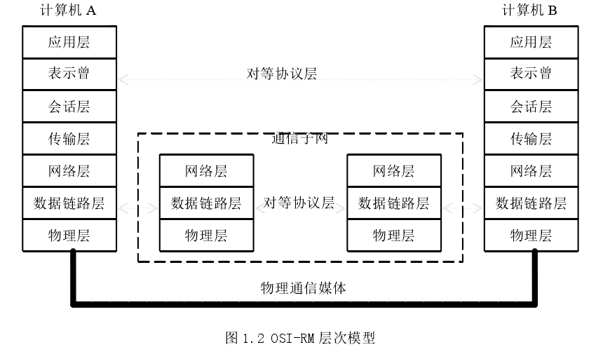
11在OSI参考模型中各层的协议数据单元(PDU)是什么?
答:（N十1}层实体通过访问SAP向(N)层实体发送协议数据单元PDU(Protocol Data Unit)。PDU由两部分造成，如(N}层PDU的构成如图1. 3所;:。一部分为本层用户的数据，记为(N)用户数据;另一部分为本层的协议控制信息，记为(N) PCI(Protocol Control Information) 。PCI就是前而讲到的每一层传递过程中加上的包头。
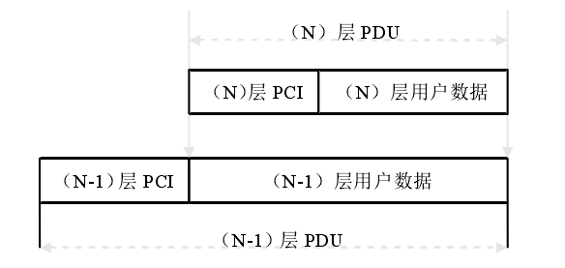
图1.3 PDU的组成
12试比较OSI-RM与TCP/I P模型的异同点。
答:它们的相同点主要体现在:1)都参与层次化模型，TCP/IP与OSI-RM都采用层次化体系结构，都按功能分层。其差别主要体现在以下两方面：
1）出发点不同
OSI-RM是作为国际标准而制定的,不得不兼顾各方,考虑各种情况,造成OSI-RM相对比较复杂,协议的数量和复杂性都远高于TCP/IP。早期TCP/IP协议是为军用网ARPANET设计的体系结构,一开始就考虑了一些特殊要求,如可用性,残存性,安全性,网络互联性以及处理瞬间大信息量的能力等。此外,TCP/IP是最早的互联协议,它的发展顺应社会需求,来自实践,在实践中不断改进与完善,有成熟的产品和市场,为人们所广泛接受。
2）对以下问题的处理方法不相同
①对层次间的关系。OSI-RM是严格按"层次"关系处理的,两个(N)实体通信必须通过下一层的(N—1)实体,不能越层.而TCP/IP则不同,它允许越层直接使用更低层次所提供的服务。因此,这种关系实际上是"等级"关系,这种等级关系减少了一些不必要的开销,提高了协议的效率。②对异构网互连问题。TCP/IP一开始就考虑对异构网络的互连，并将互连协议IP单设一层。但OSI-RM最初只考虑用一个标准的公用数据网互联不同系统,后来认识到互联协议的重要性,才在网络层中划出一个子层来完成IP任务。③OSI-RM开始只提供面向连接的服务,而TCP/IP一开始就将面向连接和无连接服务并重,因为无连接的数据报服务,对互联网中的数据传送和分组话音通信是很方便的。此外,TCP/IP有较好的网络管理功能,而OSI-RM也是到后来才考虑这个问题。
1.13设有一个系统具有n层协议，其中应用进程生成长度为m字节的数据，在每层都加上长度为h字节的报头，试计算传输报头所占用的网络带宽百分比。
答：若应用层数据长度为m字节，则每一层加h字节的报头，经过n层后总数据长度为：
m+n×h,
从而，传输报头所占用的网络带宽百分比为：
nh/(m+n×h)

第二章习题解答
2.01 试给出数据通信系统的基本模型并说明其主要组成构件的作用。
答：
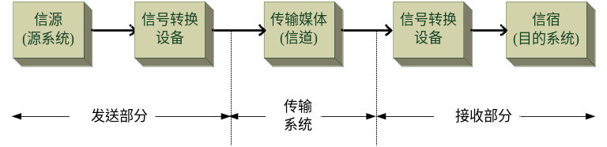
1）信源和信宿
信源就是信息的发送端，是发出待传送信息的设备；信宿就是信息的接收端，是接收所传送信息的设备，在实际应用中，大部分信源和信宿设备都是计算机或其他数据终端设备(data terminal equipment，DTE)。
2）信道
信道是通信双方以传输媒体为基础的传输信息的通道，它是建立在通信线路及其附属设备(如收发设备)上的。该定义似乎与传输媒体一样，但实际上两者并不完全相同。一条通信介质构成的线路上往往可包含多个信道。信道本身也可以是模拟的或数字方式的，用以传输模拟信号的信道叫做模拟信道，用以传输数字信号的信道叫做数字信道。
3）信号转换设备
其作用是将信源发出的信息转换成适合于在信道上传输的信号，对应不同的信源和信道，信号转换设备有不同的组成和变换功能。发送端的信号转换设备可以是编码器或调制器，接收端的信号转换设备相对应的就是译码器或解调器。

2.02 试解释以下名词：数据，信号，模拟数据，模拟信号，数字数据，数字信号。
答：
数据：通常是指预先约定的具有某种含义的数字、符号和字母的组合。
信号：信号是数据在传输过程中的电磁波的表示形式。
模拟数据：取值是连续的数据。
模拟信号：是指幅度随时间连续变化的信号。
数字数据：取值是离散的数据。
数字信号：时间上是不连续的、离散性的信号

2.03 什么叫传信速率？什么叫传码速率？说明两者的不同与关系。
答：传信速率又称为比特率，记作R_{b}，是指在数据通信系统中，每秒钟传输二进制码元的个数，单位是比特/秒（bit/s,或kbit/s或Mbit/s）。
传码速率又称为调制速率、波特率，记作N_{Bd}，是指在数据通信系统中，每秒钟传输信号码元的个数，单位是波特（Baud）。
若是二电平传输，则在一个信号码元中包含一个二进制码元，即二者在数值上是相等的；若是多电平（M电平）传输，则二者在数值上有R_{b}=N_{Bd}×log₂ M的关系。

2.04 设数据信号码元长度为833×10⁻⁶秒，若采用16电平传输，试求传码速率和传信速率。
答：由于T=833×10⁻⁶秒，所以传码速率N_{Bd}=1/T≈1200波特
由于传送的信号是16电平，所以，M=16。
则传信速率R_{b} = N_{Bd}log₂ M =4800bit/s。

2.05 异步传输中，假设停止位为1位，无奇偶校验，数据位为8位，求传输效率为多少？
答：传输效率=字符的数据位/字符的总长度
则传输效率=8/（1+1+8）×100%=80%

2.06 奈氏准则与香农公式在数据通信中的意义是什么？比特和波特有何区别?
答：奈氏准则与香农公式的意义在于揭示了信道对数据传输率的限制，只是两者作用的范围不同。
奈氏准则给出了每赫带宽的理想低通信道的最高码元的传输速率是每秒2个码元。香农公式则推导出了带宽受限且有高斯白噪声干扰的信道的极限信息传输速率C=Wlog₂（1+S/N），其中W为信道的带宽（以赫兹为单位），S为信道内所传信号的平均功率，N为信道内部的高斯噪声功率。
比特和波特是两个完全不同的概念，比特是信息量的单位，波特是码元传输的速率单位。但信息的传输速率“比特/每秒” 一般在数量上大于码元的传输速率“波特”，且有一定的关系，若使1个码元携带n比特的信息量，则M Baud的码元传输速率所对应的信息传输率为M×n bit/s。

2.07 假设带宽为3000Hz的模拟信道中只存在高斯白噪声，并且信噪比是20dB，则该信道能否可靠的传输速率为64kb/s的数据流？
答：按Shannon定理：在信噪比为20db的信道上，信道最大容量为：
C=Wlog₂(1+S/N)
已知信噪比电平为20db，则信噪功率比S/N = 100
C = 3000×log₂(1+100)=3000×6.66=19.98 kbit/s
则该信道不能可靠的传输速率为64kb/s的数据流

2.08常用的传输媒体有哪几种?各有何特点?
答：有线传输媒体主要有双绞线、同轴电缆和光缆等，无线传输媒体主要包括无线电波、地面微波、卫星微波、红外线。特点请参见教材23-27页。

2.09什么是曼彻斯特编码和差分曼彻斯特编码?其特点如何?
答：在曼彻斯特编码中，每一位的中间有一跳变，位中间的跳变既作时钟信号，又作数据信号；从高到低跳变表示"1"，从低到高跳变表示"0"。差分曼彻斯特码是差分编码和曼彻斯特编码相结合的一种编码方式，首先按照差分编码的规则变换成差分码，再按照曼彻斯特编码规则进行转换即可。

2.10 数字通信系统具有哪些优点？它的主要缺点是什么？
答：优点：抗干扰能力强，尤其是数字信号通过中继再生后可消除噪声积累; 数字信号易于加密处理，所以数字通信保密性强。其缺点是比模拟信号占带宽。

2.11 带宽为6MHz的电视信道，如果使用量化等级为4的数字信号传输，则其数据传输率是多少？假设信道是无噪声的。
答：由奈氏准则，其数据传输率=2Wlog₂ M
=2×6 M×log₂ 4=24Mbit/s

2.12 对于带宽为3kHz、信噪比为20dB的信道，当其用于发送二进制信号时，它的最大数据传输率是多少？
答：按Shannon定理：在信噪比为20db的信道上，信道最大容量为：
C=Wlog₂(1+S/N)
已知信噪比电平为20db，则信噪功率比S/N = 100
C = 3000×log₂(1+100)=3000×6.66=19.98 kbit/s
而奈氏极限值是6 kbit/s，显然，瓶颈是奈氏极限，所以，最大传输速率是6 kbit/s

2.13 一个每毫秒钟采样一次的4kHz无噪声信道的最大数据传输率是多少？
答：不管采样速率如何，一个无噪声信道都可以运载任意数量的信息，因为每个采样值都可以发送大量数据。事实上，对于4KHz的信道，以高于每秒8000次的速率来采样是没有意义的。因为本题中每毫秒采样一次，则采样频率为1000次/秒，若每个采样点的值用4bit编码，则速率是4kb/s, 若每个采样点的值用16bit编码，则速率可达16kb/s。

2.14 什么是多路复用？按照复用方式的不同，多路复用技术基本上分为几类？分别是什么？
答：多路复用技术是指在一条传输信道中传输多路信号，以提高传输媒体利用率的技术。分为：时分复用、频分复用、码分复用和波分复用四类。
2.15 比较频分多路复用和时分多路复用的异同点。
答：略，见教材41-43页。
2.16 简述电路交换和分组交换的优缺点。
答：电路交换的优点：
电路交换是一种实时交换，适用于实时要求高的话音通信（ 全程 ≤ 200 ms ） 。
缺点：（1）在通信前要通过呼叫，为主、被叫用户建立一条物理的、逻辑的连接。
（2） 电路交换是预分配带宽，话路接通后，即使无信息传送也虚占电路，据统计，传送数字话音时电路利用率仅为36%。
（3） 在传送信息时，没有任何差错控制措施，不利于传输可靠性要求高的突发性数据业务。
分组交换优点：（1）能够实现不同类型的数据终端设备（含有不同的传输速率、不同的代码、不同的通信控制规程等）之间的通信。
（2）分组多路通信功能。
（3）数据传输质量高、可靠性高。
（4）经济性好。
缺点：（1）由于采用存储—转发方式处理分组，所以分组在网内的平均时延可达几百毫秒
（2）每个分组附加的分组标题，都会需要交换机分析处理，而增加开销，因此分组交换适宜于计算机通信的突发性或断续性业务的需求，而不适合于在实时性要求高、信息量大的环境中应用；
（3）分组交换技术比较复杂，涉及到网络的流量控制、差错控制、代码、速率的变换方法和接口；网络的管理和控制的智能化等。
2.17 在循环冗余校验系统中，利用生成多项式G（x）= x ⁵ + x ⁴ +x+1判断接收到的报文010110001101是否正确？并计算100110001的冗余校验码。
答：若收到的报文是1010110001101，则用其去除以生成多项式对应的码组110011，
1 1 0 0 0 1 0 0
110011⌡1 0 1 0 1 1 0 0 0 1 1 0 1
1 1 0 0 1 1
1 1 0 0 0 0
1 1 0 0 1 1
1 1 0 0 1 1
1 1 0 0 1 1
0 1 ≠0
可知结果不是全零，所以肯定是有错的。
当要发送的数据是100110001，根据生成多项式，可知所对应的冗余校验码为5位，则在100110001后添加00000，用10011000100000/110011后，所得余数为110，则冗余校验码为00110。

2.18 一码长为n=15的汉明码，监督位应为多少？编码效率为多少？
答：因为对于汉明码来说，应满足2 ^{r} -1≥n
又因为n=15，所以监督位r至少应为4。
编码效率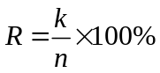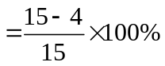=73.3%

2.19 已知（7，4）汉明码接收码组为0100100，计算其校正子并确定错码在哪一位。
答：因为校正子
S₁= c₆ ⊕ c₅ ⊕ c₄ ⊕c₂=0，
S₂= c₆ ⊕ c₅ ⊕ c₃ ⊕c₁=1，
S₃= c₆ ⊕ c₄ ⊕ c₃ ⊕c₀=0，
因为三个校正因子不全为0，说明码字有错。
S=S₁S₂S₃=010，说明信息位c₁有错，将c₁上的0变为1，即可纠正错误。

2.20 常用的差错控制的方法有哪些？各有什么特点？
答：（1）自动请求重发（ARQ）：接收端检测到接收信息有错时，通过自动要求发送端重发保存的副本以达到纠错的目的，这种方式需要在发送端把所要发送的数据序列编成能够检测错误的码，在后面的数据链路层中将会详细介绍这种差错控制的方法。
（2）前向纠错（FEC）：接收端检测到接收信息有错后，通过计算，确定差错的位置，并自动加以纠正，这种方式需要发送端将输入的数据序列变换成能够纠正错误的码。
（3）混合方式：接收端采取纠检错混合（在ATM中应用），即对少量差错予以自动纠正，而超过其纠正能力的差错则通过重发的方法加以纠正。
（4）信息反馈（IRQ）：接收端把收到的数据序列全部由反向信道送回给发送端，发送端比较其发送的数据序列与送回的数据序列，从而发现是否有错误，并把认为错误的数据序列的原始数据再次发送，直到发送端没有发现错误为止，这种方式不需要发送端进行差错控制编码。

2.21 简述（7，4）汉明码中7和4的含义。
答：7是指一个码组的总长度是7位，4是指一个码组中信息位的长度是4位。

2.22 简述DTE和DCE的概念。
答：DTE：数据终端设备（DTE，Data Terminal Equipment）是泛指智能终端（各类计算机系统、服务器）或简单终端设备（如打印机），内含数据通信（或传输）控制单元，其又称为计算机系统。
DCE：数据电路终接设备（DCE，Data Circuit Terminating Equipment）是指用于处理网络通信的设备。

2.23 物理层接口标准包含哪方面的特性？每种特性的具体含义是什么？
答： 包含四个方面的特性：机械特性、电气特性、规程特性和功能特性。
机械特性规定了接插件的几何尺寸和引线排列。
电气特性描述了通信接口的发信器（驱动器）、接收器的电气连接方法及其电气参数，如信号电压（或电流、信号源、负载阻抗等）。
功能特性描述了接口执行的功能，定义接插件的每一引线（针，Pin）的作用。
规程特性描述通信接口上传输时间与控制需要执行的事件顺序。

第三章习题解答

3.1 简述数据链路层的功能。
答：
数据链路层是在物理层提供的比特流传送服务的基础上，通过一系列的控制和管理，构成透明的、相对无差错的数据链路，向网络层提供可靠、有效的数据帧传送的服务。
其主要功能包括：链路管理，帧定界，流量控制，差错控制，数据和控制信息的识别，透明传输，寻址。

3.2 试解释以下名词：数据电路，数据链路，主站，从站，复合站。
答：
数据电路是一条点到点的，由传输信道及其两端的DCE构成的物理电路段，中间没有交换节点。数据电路又称为物理链路，或简称为链路。
数据链路是在数据电路的基础上增加传输控制的功能构成的。一般来说，通信的收发双方只有建立了一条数据链路，通信才能够有效地进行。
在链路中，所连接的节点称为“站”。发送命令或信息的站称为“主站”，在通信过程中一般起控制作用；接收数据或命令并做出响应的站称为“从站”，在通信过程中处于受控地位。同时具有主站和从站功能的，能够发出命令和响应信息的站称为复合站。

3.3 数据链路层流量控制的作用和主要功能是什么？
答：
流量控制简称“流控”，是协调链路两端的发送站、接收站之间的数据流量，以保证双方的数据发送和接收达到平衡的一种技术。
在计算机网络中，由于接收方往往需要对接收的信息进行识别和处理，需要较多的时间，通常发送方的发送速率要大于接收方的接收能力。当接收方的接收处理能力小于发送方的发送能力时，必须限制发送方的发送速率，否则会造成数据的丢失。流量控制就是一种反馈机制，接收方随时向发送方报告自己的接收情况，限制发送方的发送速率。保证接收方能够正常、有序地接收数据。

3.4 在停止-等待协议中，确认帧是否需要序号？为什么？
答：
在停止-等待协议中，由于每次只确认一个已经发送的帧，确认帧可以不需要序号。但在一些特殊情况下会出现问题。如果发送方在超时重发一个帧后又收到了迟到的确认，就不能确定该应答是对哪一个帧的确认，并可能导致随后的传送过程重新差错。

3.5 解释为什么要从停止-等待协议发展到连续ARQ协议。
答：
停止—等待协议的优点是控制比较简单；缺点是由于发送方一次只能发送一帧，在信号传播过程中发送方必须处于等待状态，这使得信道的利用率不高，尤其是当信号的传播时延比较长时，传输效率会更低。
导致停止—等待协议信道利用率低的原因，是因为发送方每发送一帧都需要等待接收方的应答，才可以继续发送。如果能允许发送方在等待应答的同时能够连续不断地发送数据帧，而不必每一帧都是接收到应答后才可以发送下一帧，则可以提高传输效率。允许发送方在收到接收方的应答之前可以连续发送多个帧的策略，就是滑动窗口协议。滑动窗口流量控制包括连续ARQ和选择ARQ方式。

3.6 对于使用3比特序号的停止-等待协议、连续ARQ协议和选择ARQ协议，发送窗口和接收窗口的最大尺寸分别是多少？
答：
使用3比特对帧进行编号，可以有0～7，共8种编码。
停止-等待协议：发送窗口＝1，接收窗口＝1；
连续ARQ协议：最大发送窗口＝7，接收窗口＝1；
选择ARQ协议：最大发送窗口＝4，最大接收窗口＝4。

3.7 信道速率为4kb/s，采用停止等待协议，单向传播时延t_{p}为20ms，确认帧长度和处理时间均可忽略，问帧长为多少才能使信道利用率达到至少50%？
答：
不考虑确认帧发送时间和双方的处理时间，则 信道利用率＝t_{F}/(2t_{p}+t_{F})
t_{F}=L/v， 其中L为帧长度，v=4kb/s
要使信道利用率达到50％，则 t_{F} >= 40 ms
可以得到 L >= 160 bit

3.8 假设卫星信道的数据率为1Mb/s，取卫星信道的单程传播时延为250ms，每一个数据帧长度是1000bit。忽略误码率、确认帧长和处理时间。试计算下列情况下的卫星信道可能达到的最大的信道利用率分别是多少？
1) 停止-等待协议；
2）连续ARQ协议，W_{T}=7；
3）连续ARQ协议，W_{T}=127。
答：不考虑差错情况，确认帧发送时间和双方的处理时间，则 信道利用率＝t_{F}/(2t_{p}+t_{F})
t_{F}=L/v， 其中L为一个帧长度，v=1Mb/s，则t_{F}=1000/1000000＝0.001s＝1ms
1) 停止-等待协议：每次只发送一个帧，信道利用率＝1 /（250×2＋1）＝1/501
2）连续ARQ协议，W_{T}=7：可以连续发送7个帧，但后面的6个帧是在等待的同时发送，
信道利用率＝7 /（250×2＋1）＝7/501
3）连续ARQ协议，W_{T}=127：可以连续发送127个帧，但后面的126个帧是在等待的同时发送，
而且，当127个帧全部发送完毕使用了127ms，确认应答还没有到达，
信道利用率＝127 /（250×2＋1）＝127/501

3.9 简述PPP协议的组成。
答：
PPP由以下三个部分组成：
（1）在串行链路上封装IP数据报的方法：PPP既支持异步链路(无奇偶校验的8比特数据)，也支持面向比特的同步链路。
(2) 链路控制协议(Link Control Protocol ，LCP)：用于建立、配置和测试数据链路连接，通信的双方可协商一些选项。
(3) 网络控制协议(Network Control Protocol，NCP)：用于建立、配置多种不同网络层协议，如IP，OSI的网络层，DECnet以及AppleTalk等，每种网络层协议需要一个NCP来进行配置，在单个PPP链路上可支持同时运行多种网络协议。

3.10 简述PPP链路的建立过程。
答：
目前大部分家庭上网都是通过PPP在用户端和运营商的接入服务器之间建立通信链路。当用户拨号接入网络服务提供商ISP时，路由器的调制解调器对拨号做出应答，并建立一条物理连接。这时，PC机向路由器发送一系列的LCP分组(封装成多个PPP帧)。这些分组及其响应选择了将要使用的一些PPP参数。接着就进行网络层配置，NCP给新接人的PC机分配一个临时的IP地址。这样，计算机就和网络建立了一个PPP连接，成为Internet上的一个主机了。

3.11 简述HDLC信息帧控制字段中的N（S）和N（R）的含义。要保证HDLC数据的透明传输，需要采用哪种方法？
答：
HDLC信息帧控制字段中的N（S）表示当前发送的帧的编号，使接收方能够正确识别所接收的帧及帧的顺序；
N（R）表示N(R)以前的各帧已正确接收，通知发送方希望接收下一帧为第N(R)帧。
要保证HDLC数据的透明传输，需要避免数据和控制序列中出现类似帧标志的比特组合，保证标志F的唯一性，HDLC采用“0”比特插入／删除法。采用这种方法，在F以后出现5个连续的1，其后额外插入一个“0”，这样就不会出现连续6个或6个以上“1”的情况。在接收方，在F之后每出现连续5个“1”后跟随“0”，就自动将其后的“0”删除，还原成原来的比特流，

3.12 若窗口序号位数为3，发送窗口尺寸为2，采用Go back N(出错全部重发)协议，试画出由初始状态出发相继发生下列事件时的发送及接收窗口图示：发送0号帧；发送1号帧；接收0号帧；接收确认0号帧；发送2号帧；接收1号帧；接收确认1号帧。
答：

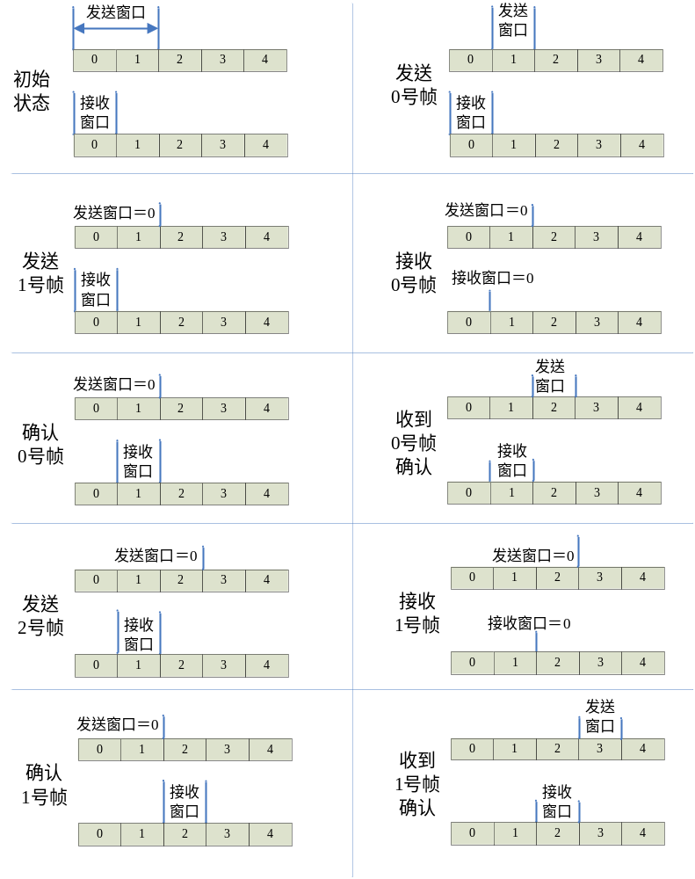
3.13 请用HDLC协议，给出主站A与从站B以异步平衡方式，采用选择ARQ流量控制方案，按以下要求实现链路通信过程：
1）A站有6帧要发送给B站，A站可连续发3帧；
2）A站向B站发的第2、4帧出错；
帧表示形式规定为：（帧类型：地址，命令，发送帧序号N（S），接收帧序号N（R），探询/终止位P/F）
答：
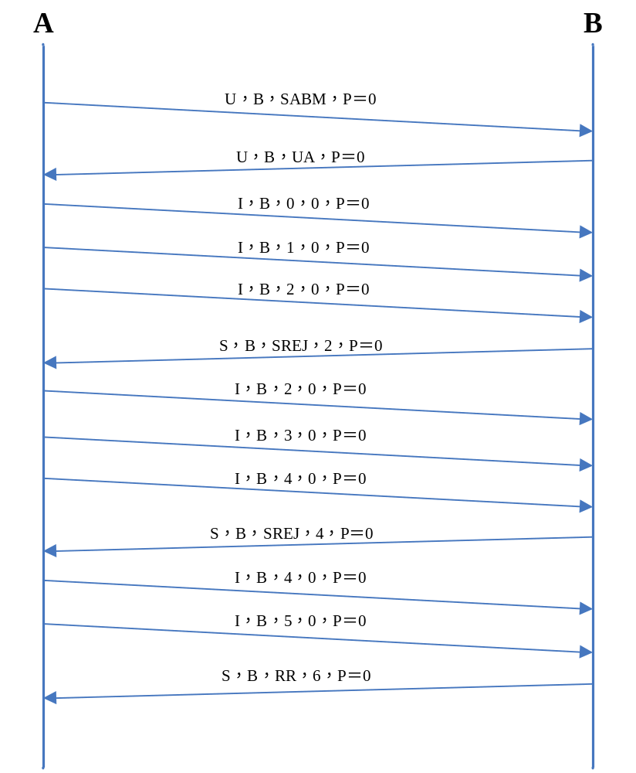

3.14 在面向比特同步协议的帧数据段中，出现如下信息：1010011111010111101（高位在左低位在右），则采用“0”比特填充后的输出是什么？
答：
“0”比特自动插入/删除技术是在信息序列中连续5个“1”后自动加入一个“0”比特，则以下信息序列采用“0”比特插入后为：
信息序列： 1010011111010111101
“0”比特插入后：10100111110010111101

3.15 HDLC协议中的控制字段从高位到低位排列为11010001，试说明该帧是什么帧，该控制段表示什么含义？
答：
HDLC协议中的控制字段从高位到低位排列为11010001，即最低两位（b₁b₀）为“01”，表示是监督帧。其控制字段b₃b₂为“00”，表示是“RR”，接收准备好，可以继续发送。P/F＝1，N（R）＝110，表示对第5号帧及以前各帧确认，希望下一次接收第6号帧。

3.16 HDLC协议的帧格式中的第三字段是什么字段？若该字段的第一比特为“0”，则该帧为什么帧？
答：
HDLC协议的帧格式中的第三字段是控制（C）字段。若该字段的第一比特（最低位LSB）为“0”，则该帧为信息帧。

3.17 试比较非坚持型、1-坚持型和P-坚持型CSMA的优缺点。
答：
根据监听后的策略，CSMA有三种不同的方法：非坚持型、1—坚持型、P—坚持型。三种方法各自优缺点如下：
（1）非坚持型在监听到信道忙时，不坚持监听，而是延迟一个随机时间再次监听，准备发送。这种方法控制简单，减少了冲突发生的概率。但再次监听之前可能信道早已空闲，这就造成一定的时间浪费，效率较低。
（2）1—坚持型方法在监听到信道忙时，一直坚持监听，直到监听到信道空闲，以概率1立即发送。这种策略能够及早发送数据，但当有两个或以上的站同时在监听和准备发送时，信道由忙至空闲的状态转换就起了同步的作用，造成两个或多个站同时发送，就会发生冲突，反而降低了效率。
（3）P—坚持型采用了一种折中方案，当监听到总线空闲时，以P的概率发送，而以1—P的概率延迟一个时间单位后再监听，准备发送。这种方法减少了发送冲突的可能性，但退避也可能造成信道浪费。

3.18 CSMA控制方案包括哪三种算法？简述三种算法的算法思想。
答：
载波监听多路访问(Carries Sense Multiple Access，CSMA)是每个站在发送帧之前监听信道上是否有其他站点正在发送数据，即检查一下信道上是否有载波，或者说信道是否忙。如果信道忙，就暂不发送，否则就发送。这种方法称为“先听后说”，减少了发生冲突的概率。
根据监听后的策略，有三种不同的协议，即：非坚持型、1—坚持型、P—坚持型。
（1）非坚持型
非坚持型的工作原理是当监听到信道空闲时，则立即发送；当监听到信道忙时，不坚持监听，而是延迟一个随机时间再次监听，准备发送。当然，再次监听之前可能信道早已空闲，这就造成一定的时间浪费，但减少了冲突发生的概率。
（2）1—坚持型
1—坚持型的工作原理是在监听到信道忙时，一直坚持监听，直到监听到信道空闲，以概率1立即发送。这种策略是争取及早发送数据，但当有两个或以上的站同时在监听和准备发送时，信道由忙至空闲的状态转换就起了同步的作用，两个或多个站同时发送，就会发生冲突。
（3）P—坚持型
为了降低1—坚持型的冲突概率，又减少非坚持型造成的介质时间浪费，采用了一种折中方案，这就是P—坚持型CSMA。这种方案的特点是当监听到总线空闲时，以P的概率发送，而以1—P的概率延迟一个时间单位。时间单位等于最大端—端传播延时τ。然后再监听，如果监听到信道忙，则继续监听，直到空闲。
上述三种方案都不能避免冲突发生，无非冲突的概率不同。一旦有冲突发生，则要延迟随机个τ时间片再重复监听过程。

3.19 简单比较一下纯ALOHA和时隙ALOHA协议。
答：
ALOHA是最基本的随机访问技术，其又分为纯ALOHA和时隙ALOHA。它们的区别在于是否将时间分成离散的时隙以便所有的帧都必须同步到时隙中。纯ALOHA不要求全局的时间同步，而时隙ALOHA则需要。
由于采用纯ALOHA技术的系统中，任何站点可以在任意时刻发送帧。在一个站发送分组过程中的任何时刻都可能发生冲突。这样相邻的两冲突分组都必须重发。需要重发的分组各自延迟一个随机时间后再重发，直至成功。
采用时隙ALOHA技术，只要发送帧的长度小于时隙长度，如果在帧开始时没有冲突，则在这个时隙内就不会出现冲突，帧就能发送成功。与纯ALOHA相比，时隙ALOHA冲突的危险区时间由2个T₀变为一个T₀，在同等条件下冲突的可能性减小。时隙ALOHA的最大信道利用率是纯ALOHA的2倍，但需要全系统同步，增加了控制开销。

3.20 简述CSMA/CD协议的工作原理。
答：
CSMA／CD的工作原理归纳如下；
（1）载波监听
任一站要发送信息时，首先要监测总线，用来判决介质上有否其他站的发送信号．如果介质呈忙，则继续检测，直到发现介质空闲。如果检测介质为空闲，则可以立即发送。由于通道存在传播时延，采用载波监听的方法仍避免不了两站点在传播时延期间发送的帧会产生冲突。
（2）冲突检测
每个站在发送帧期间，同时具有检测冲突的能力。一旦检测到冲突，就立即停止发送，并向总线上发一串阻塞信号，通报总线上各站已发生冲突。
（3）多路访问
检测到冲突并在发完阻塞信号后，发送站退回等待。为了降低再次冲突的概率，需要等待一个随机时间(冲突的各站可不相等)，然后再用CSMA算法重新发送。

3.21 假设某个4Mb/s的令牌环的令牌保持计时器的值是10ms。则在该环上可以发送的最长帧是多少？
答：
在令牌环网中，为了保证不会因为令牌丢失而使网络不能正常工作，需要对令牌监测。令牌保持计时器的值是10ms，就表示监控站必须在10ms内监测到网络中有令牌帧传送，否则会进入令牌丢失处理过程。因此要求网络中传输一个数据帧的时间不能超过10ms。
此令牌环网络的数据速率4Mb/s，则10ms可以传送数据40000bit，即最长的帧为40000bit。实际上，考虑必要的控制开销和传播时延、节点延迟，实际应用的帧长度会更小一些，数据部分更短。

3.22 简述CSMA/CA协议的工作原理。
答：
欲发送数据的站先检测信道，通过收到的相对信号强度是否超过一定的门限数值就可判定是否有其他的移动站在信道上发送数据。当源站发送它的第一个MAC帧时，若检测到信道空闲，则在等待—段DIFS时间后就可发送。
在信道空闲时还要再等待，主要是考虑到可能有其他的站有高优先级的帧要发送。如有，就要让高优先级帧先发送。
假定没有高优先级帧要发送，则该站发送自己的数据帧。目的站若正确收到此帧，则经过时间间隔SIFS后，向发送站回送确认帧ACK。若发送站在规定时间内没有收到确认帧ACK(由重传计时器控制这段时间)，就必须重传此帧，直到收到确认为止，或者，经过若干次的重传失败后放弃发送。
当某个想发送数据的站使用退避算法选择了争用窗口中的某个时隙后，就根据该时隙的位置设置一个退避计时器(back off timer)。当退避计时器的时间减小到零时，就开始发送数据。也可能当退避计时器的时间还未减小到零时而信道又转变为忙态，这时就冻结退避计时器的数值，重新等待信道变为空闲，再经过时间DIFS后，继续启动退避计时器(从剩下的时间开始)。这种规定有利于继续启动退避计时器的站更早地接入到信道中。

第四章练习题答案
4.01局域网标准的多样性体现在四个方面的技术特性，请简述之。
答：
局域网技术一经提出便得到了广泛应用，各计算机和网络设备生产厂商纷纷提出自己的局域网标准，试图抢占和垄断局域网市场。因此，局域网标准一度呈现出特有的多样性。局域网标准的多样性体现在局域网的四个技术特性：
(1)传输媒体 传输媒体指用于连接网络设备的介质类型，常用的有双绞线、同轴电缆、光纤，以及微波、红外线和激光等无线传输媒体。目前广泛应用的传输媒体是双绞线。随着无线局域网的广泛应用，无线正得到越来越多的应用。
(2)传输技术 传输技术指借助传输媒体进行数据通信的技术，常用的有基带传输和宽带传输两种。传输技术主要包括信道编码、调制解调以及复用技术等，属于物理层研究的范畴。
(3)网络拓扑 网络拓扑指组网时计算机和通信线缆连接的物理结构和形状。常用的有星形、总线形和环形。不同的网络拓扑需要采用不同的数据发送和接收方式。
(4)媒体访问控制方法 访问控制方法指多台计算机对传输媒体的访问控制方法，这里的访问，是指通过传输媒体发送和接收数据。常用的有随机争用、令牌总线和令牌环等访问控制方法。目前局域网中广泛采用的是一种受控的随机争用方法，即载波监听多点接入/冲突检测(CSMA/CD)方法。

4.02逻辑链路控制（LLC）子层有何作用？为什么在目前的以太网网卡中没有LLC子层的功能？
答：
在局域网发展的早期，有多种类型的局域网，如802.4令牌总线网、802.5令牌环网等。为了使数据链路层能更好地适应多种局域网标准，IEEE 802委员会在局域网的数据链路层定义了两个子层，即逻辑链路控制LLC (Logical Link Control)子层和媒体接入控制MAC (Medium Access control)子层。与接入传输媒体有关的内容放在MAC子层，而与传输媒体无关的链路控制部分放在LLC子层。这样可以通过LLC子层来屏蔽底层传输媒体和访问控制方法的异构性，实现多种类型局域网之间的互操作。
随着以太网技术的发展，以太网得到了越来越广泛的应用。到了20世纪90年代后，以太网在局域网市场中取得了垄断地位。实际应用的局域网类型日趋单一化，因此LLC子层的作用已经不大了，很多厂商生产的网卡上仅实现了MAC协议。

4.03简述以太网CSMA/CD的工作原理。
答：
CSMA/CD采用分布式控制方法，总线上的各个计算机通过竞争的方式，获得总线的使用权。只有获得总线使用权的计算机才能向总线上发送数据，而发送的数据能被连在总线上的所有计算机接收到。
CSMA/CD的具体含义解释如下：
（1）载波监听 是指每个计算机在发送数据之前先要检测总线上是否有其他计算机在发送数据，如果有，则暂时不发送数据，以减少发生冲突的机会。
（2）多点接入 是指在总线式局域网中，有多台计算机连接在一根总线上，共享总线的信道资源。
（3）冲突检测 是指发送数据的计算机在发送数据的同时，还必须监听传输媒体，判断是否发生了冲突。因为如果存在多个计算机都在发送数据，就会形成信号的叠加，即冲突，从而造成接收方无法接收到正确的数据。一旦检测到冲突，发送方应立即停止发送，等待一个随机时间间隔后重发。

4.04以太网中争用期有何物理意义？其大小有哪几个因素决定？
答：
我们将总线式局域网的端到端往返时延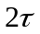称为争用期，也称为冲突窗口。总线式局域网中，一台计算机从开始发送数据起，最多要经过时间就可确知是否发生了冲突。如果数据帧长度过短，在争用期2τ 时间内即可发送完毕，那么，发送方和接收方都无法正确判别此次发送的数据是否发生了冲突。因为在0～2τ 时间内，极有可能发生了冲突。
争用期，端到端往返时延2τ，其物理意义在于：提供了设计总线式局域网中最小有效帧长的计算依据。
争用期的大小由总线式局域网的总线长度以及电磁波的传播速率决定。

4.05有10个站连接到以太网上。试计算以下三种情况下每一个站所能得到的带宽。
(1)10个站都连接到一个10Mb/s以太网集线器；
(2)10个站都连接到一个100Mb/s以太网集线器；
(3)10个站都连接到一个10Mb/s以太网交换机。
答：
(1) 10个站共享10Mb/s带宽
(2) 10个站共享100Mb/s带宽
(3)每个站独享10Mb/s带宽

4.06 100个站分布在4km长的总线上。协议采用CSMA/CD。总线速率为5Mb/s，帧平均长度为1000bit。试估算每个站每秒钟发送的平均帧数的最大值。信号传播速率为2×10⁸m/s。
答：由题意，N=100
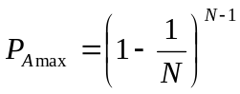＝0.36973
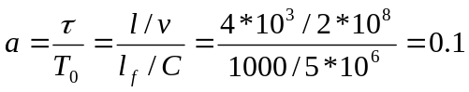
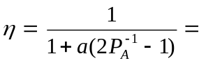0.693993697
每个站每秒钟发送的平均帧数的最大值为：
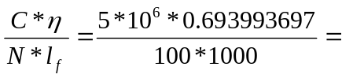34.7 (帧/秒/站)

4.07简述网桥的工作原理及特点。网桥、转发器以及以太网交换机三者异同点有哪些？
答：网桥的工作原理：
当连接多个不同类型的局域网时，就需要在数据链路层扩展局域网，使用的设备为网桥。网桥工作在数据链路层，它根据MAC帧的目的地址对收到的帧进行转发。网桥具有过滤帧的功能。当网桥收到—个帧时，并不是向所有的端口转发此帧，而是先检查此帧的目的MAC地址，然后再确定将该帧转发到哪一个端口。
网桥工作在数据链路层，转发器工作在物理层，以太网交换机又叫多端口网桥。

4.08为什么需要虚拟局域网（VLAN）？简述划分VLAN的方法。
答：
虚拟局域网VLAN(Virtual LAN)是在现有局域网上提供的划分逻辑组的一种服务，由IEEE 802.1Q标准进行了规定。
虚拟局域网VLAN是由一些局域网网段构成的与物理位置无关的逻辑组，而这些网段具有某些共同的需求，如同在一个项目组。每一个VLAN的帧都有一个明确的标识符，指明发送这个帧的工作站是属于哪一个VLAN。利用以太网交换机可以很方便地实现虚拟局域网VLAN，其优点是每个VLAN属于一个单独的冲突域。

4.09广域网与互联网在概念上有何不同？
答：
广域网是用来实现长距离传输数据的网络，由节点交换机和链路构成。广域网中的结点交换机一般采用存储转发方式，而广域网中的链路一般采用点到点链路。
广域网指的是单个网络，它与用路由器互联起来的互联网具有很大的区别。

4.10试从多个方面比较虚电路和数据报这两种服务的优缺点。
答：
特点 | 数据报服务 | 虚电路服务
思路 | 可靠通信应由用户主机来保证 | 可靠通信应由网络来保证
连接的建立 | 不需要 | 必须有
目的站地址 | 每个分组都有目的站的全地址 | 仅在连接建立阶段使用，每个分组使用短的虚电路号
分组的转发 | 每个分组独立进行路由、转发 | 属于同一虚电路的所有分组均按照同一路由进行转发
当结点出故障时 | 出故障的结点可能会丢失分组，后续分组将改变路由 | 所有通过出故障结点的虚电路均不能工作
分组的顺序 | 不一定按发送顺序到达目的站 | 总是按发送顺序到达目的站
端到端的差错处理和流量控制 | 由用户主机负责 | 可以由网络负责，也可以由用户主机负责

4.11广域网中的主机为什么采用层次结构的编址方式？
答：为了便于实现高效率的寻址。

4.12试分析X.25、帧中继和ATM的技术特点，简述其优缺点。
答：
CCITT在上个世纪70年代制订了公用分组交换网接口的建议，即X.25标准。遵循X.25标准设计的网络为X.25分组交换网，简称X.25网。X.25标准规定了物理层、数据链路层和分组层三个层次的内容。其体系结构层次如图所示。
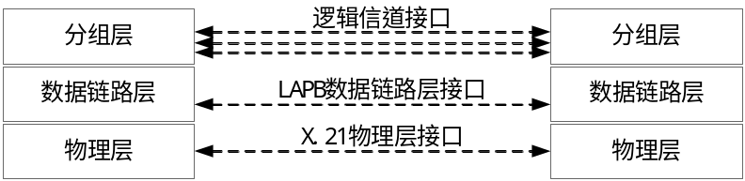
X.25层次体系结构
帧中继(Frame Relay)采用快速分组交换技术，是对X.25网络的改进，被称为第二代的X.25，于1992年问世。
帧中继的快速分组交换的基本原理是，当帧中继交换机收到一个帧的首部时，只要一查出帧的目的地址就立即开始转发该帧，边接收边转发，从而提高了交换结点即帧中继交换机的吞吐率。当帧中继交换机接收完一帧时，再进行差错校验，如果检测到有误码，结点要立即中止这次传输。当中止传输的指示到达下个结点后．下个结点也立即中止该帧的传输，并丢弃该帧。
异步传递方式ATM(Asynchronous Transfer Mode)是建立在电路交换和分组交换的基础上的—种面向连接的快速分组交换技术，它采用定长分组作为传输和交换的单位。其中，这种定长分组叫做信元(cell)。“异步”的含义是指ATM信元可“异步插入”到同步的SDH比特流中。ATM采用的定长信元长度为53字节，信元首部为5字节，有利于用硬件实现高速交换。
ATM标准主要由ITU-T、ATM论坛(ATM Forum)以及IETF等参与制订，ATM标准规定了ATM网络的协议参考模型。如图4-37所示。
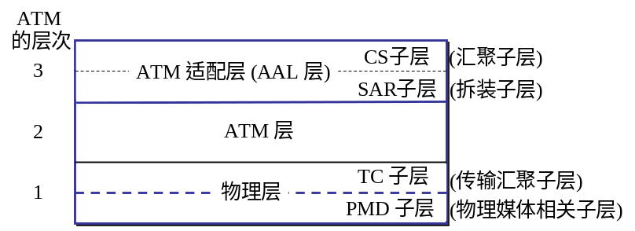

4.13为什么X.25不适合高带宽、低误码率的链路环境？试从层次结构上以及结点交换机的处理过程进行讨论。
答：X.25网的分组层向高层提供面向连接的虚电路服务，能保证服务质量。在网络链路带宽不高、误码率较高的情况下，X.25网络具有很大的优势。 随着通信主干线路大量使用光纤技术，链路带宽大大增加，误码率大大降低，X.25复杂的数据链路层协议和分组层协议的功能显得冗余。同时，端系统PC机的大量使用，使得原来由网络中间结点处理的流量控制和差错控制功能有可能放到端系统主机中处理，从而简化中间结点的处理，提高网络分组转发的效率。

4.14为什么局域网采用广播通信方式而广域网不采用呢？
答：
因为广域网是为了实现长距离传输数据，覆盖范围大，如果采用广播通信方式，同时要实现双向通信功能，必然要引入CSMA/CD，或令牌环等信道访问控制方式，则长时延将导致低效率。

第五章练习题答案

5.1 网络互连有何实际意义？进行网络互连时，有哪些共同的问题需要解决？
答：网络互连使得相互连接的网络中的计算机之间可以进行通信，也就是说从功能上和逻辑上看，这些相互连接的计算机网络组成了一个大型的计算机网络。网络互连可以使处于不同地理位置的计算机进行通信，方便了信息交流，促成了当今的信息世界。
需要解决的问题有：不同的寻址方案；不同的最大分组长度；不同的网络介入机制；不同的超时控制；不同的差错恢复方法；不同的状态报告方法；不同的路由选择技术；不同的用户接入控制；不同的服务（面向连接服务和无连接服务）；不同的管理与控制方式；等等。
注：网络互连使不同结构的网络、不同类型的机器之间互相连通，实现更大范围和更广泛意义上的资源共享。

5.2 转发器、网桥和路由器都有何区别？
答：1）转发器、网桥、路由器、和网关所在的层次不同。转发器是物理层的中继系统。网桥是数据链路层的中继系统。路由器是网络层的中继系统。在网络层以上的中继系统为网关。
2）当中继系统是转发器或网桥时，一般并不称之为网络互连，因为仍然是一个网络。路由器其实是一台专用计算机，用来在互连网中进行路由选择。一般讨论的互连网都是指用路由器进行互连的互连网络。

5.3 试简单说明IP、ARP、RARP和ICMP协议的作用。
答：IP：网际协议，TCP/IP 体系中两个最重要的协议之一，IP 使互连起来的许多计算机网络能够进行通信。无连接的数据报传输. 数据报路由。
ARP（地址解析协议）实现地址转换，将IP地址映射成物理地址。RARP（逆向地址解析协议）将物理地址映射成IP 地址。
ICMP：Internet 控制消息协议，进行差错控制和传输控制，减少分组的丢失。
注：ICMP 协议帮助主机完成某些网络参数测试，允许主机或路由器报告差错和提供有关异常情况报告，但它没有办法减少分组丢失，这是高层协议应该完成的事情。IP 协议只是尽最大可能交付，至于交付是否成功，它自己无法控制。

5.4 分类IP地址共分几类？各如何表示？单播分类IP地址如何使用？
答： IP 地址共分5 类，分类情况如下所示：
A 类0 Netid Hostid（24比特）
B 类10 Netid Hostid（16比特）
C 类110 Netid Hostid（8比特）
D 类1110 组播地址
E 类11110 保留为今后使用
IP 地址是32 位地址，其中分为netid（网络号），和hostid（主机号）。根据IP 地址第一个字节的数值，能够判断IP 地址的类型。
单播分类IP地址用于表示主机的网络连接。

5.5 试说明IP地址与硬件地址的区别，为什么要使用这两种不同的地址？
答：网络层及以上使用IP 地址；链路层及以下使用硬件地址。IP 地址在IP 数据报的首部，而硬件地址则放在MAC 帧的首部。在网络层以上使用的是IP 地址，而链路层及以下使用的是硬件地址。
在IP 层抽象的互连网上，我们看到的只是IP 数据报，路由器根据目的站的IP地址进行选路。在具体的物理网络的链路层，我们看到的只是MAC 帧，IP 数据报被封装在MAC帧里面。MAC 帧在不同的网络上传送时，其MAC 帧的首部是不同的。这种变化，在上面的IP 层上是看不到的。每个路由器都有IP 地址和硬件地址。使用IP 地址与硬件地址，尽管连接在一起的网络的硬件地址体系各不相同，但IP 层抽象的互连网却屏蔽了下层这些很复杂的细节，并使我们能够使用统一的、抽象的IP 地址进行通信。

5.6 简述以太网主机何时如何通过ARP查询本地路由器的物理地址。
答：本地主机与目的主机通信之前，先判断目的主机是否在本地网络上，如果不是，则要将IP包先发给本地路由器，此时如果本地主机不知道本地路由器的物理地址，则广播发送一个ARP请求报文询问，路由器收到后发送ARP响应报文告知自己的物理地址，本地主机收到ARP响应后再真正发送目的地址为目的主机的IP包给路由器，由它进行转发。

5.7 试辨认以下IP地址的网络类别：
（1）138.56.23.13 （2）67.112.45.29 （3）198.191.88.12 （4）191.62.77.32
答：（2）是A 类，（1）和（4）是B 类，（3）是C 类。
解题思路：A 类地址以1-126开始，B 类地址以128-191开始，C 类地址以192-223开始。

5.8 IP数据报中的首部检验和并不检验数据报中的数据，这样做的最大好处是什么？坏处是什么？
答：在首部中的错误比在数据中的错误更严重。例如，一个坏的地址可能导致分组被投寄到错误的主机。许多主机并不检查投递给它们的分组是否确实是要投递给它们的。它们假定网络从来不会把本来是要前往另一主机的分组投递给它们。有的时候数据不参与检验和的计算，因为这样做代价大，上层协议通常也做这种检验工作，从而引起重复和多余。因此，这样做可以加快分组的转发，但是缺点是数据部分出现差错时不能及早发现。

5.9 当某个路由器发现一数据报的检验和有差错时。为什么采取丢弃的办法而不是要求源站重传此数据报？计算首部检验和为什么不采用CRC检验码？
答：之所以不要求源站重发，是因为地址字段也有可能出错，从而找不到正确的源站。
CRC 检验码需要使用多项式除法，逐站使用代价太高。数据报每经过一个结点，结点处理机就要计算一下校验和。不用CRC，就是为了简化计算。

5.10 在因特网中分片传送的IP数据报在哪儿进行组装，这样做的优点是什么？
答：在目的站组装，这样做的优点是：
（1）路由器处理数据报简单些；
（2）并非所有的数据报片都经过同样的路由器，因此在每一个中间的路由器进行组装可能总会缺少几个数据报片
（3）也许分组后面还要经过一个网络，它还要给这些数据报片划分成更小的片。如果在中间的路由器进行组装就可能会组装多次。

5.11 假设互联网由两个局域网通过路由器连接起来。第一个局域网上某主机有一个400字节长的TCP报文传到IP层，加上20字节的首部后成为IP数据报，要发向第二个局域网。但第二个局域网所能传送的最长数据帧中的数据部分只有150字节。因此数据报在路由器处必须进行分片。试问第二个局域网向其上层要传送多少字节的数据？
答：进入本机IP 层时TCP报文长度为400字节, 进入第1个局域网IP数据报长度为 400+20= 420B；在第二个局域网，报文要进行分片，已知最长数据帧的数据部分只有150B，由于3*130<400，所以共分成4片，故第二个局域网向上传送400+4*20=480字节(TCP报文长度+4个IP首部长度)的数据。

5.12 一个数据报长度为4000字节（包含固定长度的首部）。现在经过一个网络传送，但此网络能够传送的最大数据长度为1500字节。试问应当划分为几个短些的数据报片？各数据报片的数据字段长度、片偏移字段和MF标志应为何数值？
答：4000-20=3980字节。3 片；
第一片：数据字段长度1480、片偏移是0，MF 是1；
第二片：数据字段长度1480、片偏移是185，MF 是1；1480/8=185
第三片：数据字段长度1020、片偏移是370 和MF 是0；1480*2/8=370

5.13如何利用ICMP报文实现路径跟踪？
答：（1）源站向目的站发送TTL=1的ICMP echo request报文，然后第1个路由器将返回ICMP超时报文，从IP数据报首部即可以得到第1个路由器的IP地址；
（2）将TTL增1，源站向目的站发送ICMP echo request报文，将依次收到ICMP超时报文，如果返回的是ICMP echo reply报文，则说明探包已经到达了目的站。

5.14 划分子网有何意义？子网掩码为255.255.255.0代表什么意思？某网络的现在掩码为255.255.255.248，问该网络能够连接多少台主机？某一A类网络和一B类网络的子网号分别占16比特和8比特，问这两个网络的子网掩码有何不同？
答：子网掩码为255.255.255.0表示IP地址的前24bit 表示网络地址，包括网络号和子网号，后8位表示主机号。可以代表C类地址对应的子网掩码默认值。子网掩码为255.255.255.248，根据掩码的定义，后三位是主机号，一共可以表示8 个主机号，除掉全0 和全1 的两个，该网络能够连接6台主机。

5.15 设某路由器建立了如下表所示的路由表:
目的网络 | 子网掩码 | 下一跳
128.96.39.0 | 255.255.255.128 | 接口0
128.96.39.128 | 255.255.255.128 | 接口1
128.96.40.0 | 255.255.255.128 | R2
192.4.153.0 | 255.255.255.192 | R3
*（默认） | － | R4
此路由器可以直接从接口0和接口1转发分组，也可通过相邻的路由器R2、R3和R4进行转发。现共收到5个分组，其目的站IP地址分别为：
（1）128.96.39.10 （2）128.96.40.12 （3）128.96.40.151 （4）192.4.153.17
（5）192.4.153.90
试分别计算其下一站。
答：（1）接口0，（2）R2，（3）R4，（4）R3，（5）R4。

5.16 某单位分配到一个B类IP地址，其网络号为129.250.0.0。该单位有4000台机器，平均分布在16个不同的地点。如选用子网掩码为255.255.255.0，试给每一个地点分配一个子网号码，并算出每个地点主机号码的最小值和最大值。
答：一种答案：每一个地点分配其中一个子网号码：129.250.1~16.0，每个地点主机号码的最小值为1，最大值为254。
5.17 设某ISP（因特网服务提供者）拥有CIDR地址块202.192.0.0/16。先后有四所大学（A、B、C、D）向该ISP分别申请大小为4000、2000、4000、8000个IP地址的地址块，试为ISP给这四所大学分配地址块。
答：A：202.192.0.0/20（2^12=4096）; B：202.192.00010 000₂/21（2^11=2048）；
C：202.192.0010 0000/20（2^12=4096）; D：202.192.010 00000₂/19（2^13=8096）。

5.18 简述采用无分类编址时的IP数据报转发算法。
从数据报DG中取出目的IP地址I_{D};
for 表T中的每一表项do
将I_{D}与表项中的子网掩码按位相“与”，结果为N;
if N等于该表项中的目的网络地址, 则 【与直连网络的匹配也可以放在for外】
if 下一跳指明应直接交付, 则
把DG直接交付给目的站
(包括解析I_{D}得到对应的物理地址, 将DG封装入帧并发送);
else
把DG发往本表项指明的下一跳地址
(包括完成下一跳地址到物理地址的映射, 将DG封装入帧并发送);
return.
for_end

5.19 试简述RIP、OSPF和BGP路由选择协议的主要特点。
答：如下表所示：
主要特点 | RIP | OSPF | BGP
网关协议 | 内部 | 内部 | 外部
路由表内容 | 目的网，下一站，距离 | 目的网，下一站，距离 | 目的网，完整路由
最优通路依据 | 跳数 | 代价 | 多种策略
算法 | 距离向量 | 链路状态 | 路径向量
传送方式 | 运输层UDP | IP数据报 | 建立TCP连接
其他 | 简单、但效率低  跳数16 为不可达  好消息传的快，坏消息传的慢 | 效率高  路由器频繁交换信息，难维持一致性 | 规模大，统一度量，可达性

5.20 有个IP数据报从首部开始的部分内容如右所示(16进制表示)，请标出IP首部和传输层首部，并回答：
（1）数据报首部长度和总长度各为多少字节？
（2）数据报的协议字段是多少，表示什么意思？
（3）源站IP地址和目的站IP地址分别是什么？(用点分十进制表示)
（4）TTL、校验和字段是多少？
（5）源端口和宿端口是什么？并请推测所用的应用层协议是什么？
45 00 02 79 1C A4 40 00
80 06 00 00 0A 0A 01 5F
DA 1E 73 7B 07 38 00 50
19 71 85 77 7F 25 2B AA
50 18 FF FF 5B 6E 00 00
47 45 54 20 2F 73 2F 62
6C 6F 67 5F 34 62 63 66
64 64 63 64
答：（1）数据报首部长度5×4=20字节, 总长度=0279₁₆=633字节
（2）协议字段值为6, 表示TCP
（3）源IP地址：10.10.1.95，目的IP地址：218.30.115.123
（4）TTL=128, 校验和=00 00
（5）源端口：0738₁₆=1848,宿端口：50₁₆=80, 推测应用层协议为HTTP。

5.21 以下地址前缀中的哪一个与2.52.90.140匹配？
（1）0/4 （2）32/4 （3）4/6 （4）80/4
答：（1）。

5.22 IGMP 协议的要点是什么？隧道技术是怎样使用的？
答：要点有：1、IGMP（Internet组管理协议）用于帮助多播路由器识别加入到一个多播组的成员主机。采用多播协议可以明显地减轻网络中各种资源的消耗，IP 多播是硬件多播的一种抽象；2、IGMP 只有两种分组，即询问分组和响应分组。IGMP 使用IP 数据报传递其报文，但它也向IP 提供服务；3、IGMP 属于整个网际协议IP 的一个组成部分，IGMP也是TCP/IP的一个标准。
隧道技术使用：当组播数据报要穿越不支持组播的互联网时，可使用IP隧道（IP-in-IP）技术传输，把组播数据报封装在常规的单播数据报中，单播数据报的源宿IP地址分别为隧道两头的组播路由器的IP地址。

5.23 为什么说移动IP可以使移动主机可以以一个永久IP地址连接到任何链路（网络）上？
答：移动IP技术支持主机的移动，而且既不要求主机更改其IP地址，也不要求路由器获悉特定主机路由信息。移动IP实现主机移动性的关键是允许移动主机拥有两个IP地址。一个是应用程序使用的长期固定的永久IP地址，称为主地址或归属地址，该地址是在归属网络上分配得到的地址。另一个是主机移动到外地网络时临时获得的地址，称为次地址或转交地址。转交地址仅由下层的网络软件使用，以便经过外地网转发和交付。主机移动后获取转交地址，然后向其归属代理注册，即把移动主机的转交地址通知给归属代理，以后归属代理可以根据转交地址把目的地址为移动主机主地址的数据报通过隧道送给移动主机。

5.24 分析划分子网、无分类编址以及NAT是如何推迟IPv4地址空间的耗尽的？
答：划分子网允许多个物理网络共用一个分类IP网络号；无分类编址允许按需（前缀长度不受分类地址的限制）划分地址块，能更有效地利用地址空间；NAT允许网点内主机使用专用地址（私有IP地址），通过NAT盒和因特网上本专用互联网外的主机通信。
5.25 简述NAPT的优缺点。
答：NAPT的优点是能够仅用一个全球有效地址获得通用性、透明性和并发性。主要缺点是通信仅限于TCP和UDP。对于ICMP，NAT需要另做处理以维持透明性。NAPT通过转换TCP或UDP协议端口号以及地址允许并发访问（网点内多台主机同时并发访问给定的某个外部地址）。
5.26 简述VPN主要作用及其技术要点。
答：虚拟专用网（VPN）技术提供了一种低成本的替代方法，允许机构使用因特网互连多个网点，并用加密来保证网点之间的通信量的私密性。实现VPN有两种基本技术：隧道传输技术和加密技术。
5.27 IPv6没有首部检验和。这样做的优缺点是什么？
答： 16 位的首部检验和字段用于保证IP 分组首部值的完整性，但当IP 分组通过路由器时,首部要发生变化，检验和必须重算。IPv6没有首部检验和，这样做的优点是可以使路由器更快地处理分组，从而改善吞吐率。这样做的缺点是在可靠度低的网络里，不能够及时发现出错。

5.28 IPv6地址有几种基本类型？
答：IPv6地址有三种类型：
（1）单播（Unicast） 单个接口的标识符。发向一个单播地址的分组被交付给由该地址标识的接口。
（2）任播（Anycast） 一组接口（一般属于不同的节点）的标识符。发向一个任播地址的分组被交付给该地址标识的其中一个接口（最近的那个接口，根据路由选择协议的距离度量）。
（3）组播（Multicast）一组接口（一般属于不同的节点）的标识符。发向一个组播地址的分组被交付给由该地址标识的所有接口。IPv6中没有广播地址，广播被看作是组播的一个特例。

第六章习题答案

- 既然网络层协议或网际互联协议能够将源主机发出的分组按照协议首部中的目的地址交到目的主机，为什么还需要再设置一个传输层呢？
答：
（1）两个主机进行通信实际上是两个主机中的应用进程互相通信。
（2）传输层对整个报文段进行差错校验和检测。
（3）根据应用的不同，传输层需要执行不同的传输协议来提供不同的传输服务。
（4）传输层的存在使得传输服务比网络服务更加合理有效。
（5）传输层采用一个标准的原语集提供传输服务。
从以上分析可以看出要实现上述的功能，仅有网络层是不够的，在主机中就必须装有传输层协议。

- 试述UDP和TCP协议的主要特点及它们的适用场合。
答：
UDP协议具有如下特点：UDP是无连接的，提供不可靠的服务，同时支持点到点和多点之间的通信，面向报文的。
TCP协议具有如下特点：TCP是面向连接的，提供可靠的服务，只能进行点到点的通信，面向字节流的。
TCP/IP协议的传输层既包括TCP，也包括UDP，它们提供不同的服务。应用层协议如果强调数据传输的可靠性，那么选择TCP较好，分组的丢失、残缺甚至网络重置都可以被传输层检测到，并采取相应的补救措施。如果应用层协议强调实时应用要求，那么选择UDP为宜。

- 若一个应用进程使用运输层的用户数据报UDP。但继续向下交给IP层后，又封装成IP数据报。既然都是数据报，是否可以跳过UDP而直接交给IP层？UDP能否提供IP没有提供的功能？
答：
仅仅使用IP数据报还不够。IP数据报包含IP地址，该地址指定一个目的地机器。一旦这样的分组到达了目的地机器，网络控制程序如何知道该把它交给哪个进程呢？UDP用户数据报包含一个目的地端口，这一信息是必需的，因为有了它，分组才能被投递给正确的进程。

- TCP报文段首部的16进制为
04 85 00 50 2E 7C 84 03 FE 34 D7 47 50 11 FF 6C DE 69 00 00
请分析这个TCP报文段首部各字段的值。
答：
字段 | 值（16进制） | 含义
源端口 | 04 85 | 源端口是1157
目的端口 | 00 50 | 目的端口是80
序号 | 2e 7c 84 03 | TCP报文段的序号
确认号 | fe 34 d7 47 | TCP报文段的确认号
数据偏移 | 5 | TCP报文段首部长度20字节
保留 | (000000)₂ | 保留为今后使用
URG（紧急比特） | (0)₂ | 紧急指针无效
ACK（确认比特） | (1)₂ | 确认比特有效，此TCP报文段为确认报文段
PSH（推送比特） | (0)₂ | 推送比特无效
RST（复位比特） | (0)₂ | 复位比特无效
SYN（同步比特） | (0)₂ | 同步比特无效
FIN（终止比特） | (1)₂ | 终止比特有效，此TCP报文段为终止报文段
窗口 | ff 6c | 设置发送端的发送窗口为65388字节
校验和 | de 69 | TCP报文段的校验和
紧急指针 | 00 00 | 因为URG=0，紧急指针无效

- 请分析SYN Flood攻击对三次握手的漏洞利用的原理。
答：
SYN Flood是当前最流行的DoS（拒绝服务攻击）与DDoS（分布式拒绝服务攻击）的方式之一，这是一种利用TCP协议缺陷，发送大量伪造的TCP连接请求，从而使得被攻击方资源耗尽（CPU满负荷或内存不足）的攻击方式。
要明白这种攻击的基本原理，还是要从TCP连接建立的过程开始说起：
大家都知道，TCP与UDP不同，它是基于连接的，也就是说：为了在服务端和客户端之间传送TCP数据，必须先建立一个虚拟电路，也就是TCP连接，建立TCP连接的标准过程是这样的：
（1）请求端（客户端）发送一个包含SYN标志的TCP报文，SYN即同步，同步报文会指明客户端使用的端口以及TCP连接的初始序号；
（2）服务器在收到客户端的SYN报文后，将返回一个SYN+ACK的报文，表示客户端的请求被接受，同时TCP序号被加1，ACK即确认。
（3）客户端也返回一个确认报文ACK给服务器端，同时TCP序号被加1，到此一个TCP连接建立。
以上的连接过程在TCP协议中被称为三次握手。问题就出在TCP连接的三次握手中，假设一个用户向服务器发送了SYN报文后突然死机或掉线，那么服务器在发出SYN+ACK应答报文后是无法收到客户端的ACK报文的（第三次握手无法完成），这种情况下服务器端一般会重试（再次发送SYN+ACK给客户端）并等待一段时间后丢弃这个未完成的连接，这段时间的长度我们称为SYN Timeout，一般来说这个时间是分钟的数量级（大约为30秒-2分钟）；一个用户出现异常导致服务器的一个线程等待1分钟并不是什么很大的问题，但如果有一个恶意的攻击者大量模拟这种情况，服务器端将为了维护一个非常大的半连接列表而消耗非常多的资源——数以万计的半连接，即使是简单的保存并遍历也会消耗非常多的CPU时间和内存，何况还要不断对这个列表中的IP进行SYN+ACK的重试。实际上如果服务器的TCP/IP栈不够强大，最后的结果往往是堆栈溢出崩溃---即使服务器端的系统足够强大，服务器端也将忙于处理攻击者伪造的TCP连接请求而无暇理睬客户的正常请求（毕竟客户端的正常请求比率非常之小），此时从正常客户的角度看来，服务器失去响应，这种情况我们称作：服务器端受到了SYN Flood攻击（SYN洪水攻击）。

- 试简述TCP协议在数据传输过程中收发双方是如何保证报文段的可靠性的。
答：
（1）为了保证数据包的可靠传递，发送方必须把已发送的数据包保留在缓冲区；
（2）为每个已发送的报文段启动一个超时定时器；
（3）如在定时器超时之前收到了对方发来的应答信息（可能是对本报文段的应答，也可以是对本报文段后续报文段的应答），则释放该报文段占用的缓冲区；
（4）否则，重传该报文段，直到收到应答或重传次数超过规定的最大次数为止。
（5）接收方收到报文段后，先进行CRC校验，如果正确则把数据交给上层协议，然后给发送方发送一个累计应答报文段，表明该数据已收到，如果接收方正好也有数据要发给发送方，应答报文段也可方在报文段中捎带过去。

- 为什么说TCP协议中针对某数据包的应答报文段丢失也不一定导致该数据报文段重传？
答：
TCP 的确认是对接收到的数据的最高序号（即收到的数据流中的最后一个字节的序号）表示确认。但返回的确认序号是已收到的数据的最高序号加 1。也就是说，确认序号表示期望下次收到的第一个数据字节的序号。确认具有“累积确认”效果。
针对某数据包的应答报文段丢失的情况下，只要在超时时间间隔之内，收到后续的TCP报文段确认，则不需要重传TCP报文段。

- 若TCP中的序号采用64bit编码，而每一个字节有其自己的序号，试问：在75Tb/s的传输速率下（这是光纤信道理论上可达到的数据率），分组的寿命应为多大才不会使序号发生重复？
答：
如果采用64bit编码，则TCP序号空间的大小是2⁶⁴个字节，约为2×10¹⁹字节，75÷8≈9.375，即75Tb/s的发送器每秒消耗9.375×10¹²个序号。
2×10¹⁹÷（9.375×10¹²）≈2×10⁶，所以序号循环一周需用2×10⁶s。
一天有86400s(60×60×24=86400)，以75Tb/s速率传输，序号循环一周所花的时间约等于2×10⁶÷86400≈23天，因此，最长的分组的寿命应小于3个星期才不会使序号发生重复。

- 使用TCP对实时话音数据的传输有没有什么问题？使用UDP在传送数据文件时会有什么问题？
答：
UDP不保证可靠交付，但UDP比TCP的开销要小很多。因此，只要应用程序接收这样的服务质量就可以使用UDP。如果语音数据不是实时播放，就可以使用TCP，因为TCP传输可靠。接收端用TCP将话音数据接收完毕后，可以再以后的任何时间进行播放。但如果是实时传输，则必须使用UDP。

- 一个UDP用户数据报的数据字段为3752字节。要使用以太网来传送。计算应划分为几个数据报片？并计算每一个数据报片的数据字段长度和片偏移字段的值。（注：IP数据报固定首部长度，MTU = 1500）
答：
以太网的默认的MTU=1500，所以携带的数据1500-20=1480字节。
需加上UDP的8字节首部（3752 + 8）/ 1480 = 2.54，因此需要分成3数据报片。
数据报 | 数据字段长度 | 片偏移字段值
IP数据报 | 3760 | 0
分片1 | 1480 | 0
分片2 | 1480 | 185
分片3 | 800 | 370

- 主机A向主机B发送一个很长的文件，其长度为L字节。假定TCP使用的MSS为1460字节。（1）在TCP的序号不重复使用的情况下，L的最大值是多少？（2）假定使用上面计算出的文件长度，而运输层、网络层和数据链路层所使用的首部开销共66字节，链路的数据率为100Mb/s，试求这个文件所需的最短发送时间。
答：
（1）TCP序号一共32位，L_{max} = 2³² = 4GB = 4294967296字节
（2）因为MSS是1460字节，划分 4294967296 / 1460 = 2941759个报文段进行发送。
所以，增加的开销为2941759 × 66 = 194156094字节
T_{fmin} =（4294967296 ＋ 194156094）×8 / 10⁷ = 3591.3秒（约1小时）

- 考虑在一条具有10ms往返路程时间的线路上采用慢启动拥塞控制而不发生网络拥塞情况下的效应。接收窗口24KB，且最大段长2KB。那么，需要多长时间才能够发送第一个完全窗口？
答：
因最大段长2KB，从2KB开始，下面的突发量分别是4KB、8KB、16KB，直至24KB，即4次往返时间发送完第一个完全窗口。
该时间为10ms×4＝40ms 。

- 在套接字编程中，要求服务器端和客户端两部分程序中的SERVER_PORT值必须相同。为什么？
答：
因为SERVER_PORT的值，指明了套接字编程中的服务器和客户端通信使用的“端口”，所以必须取值相同，才能保证数据被正确的端口接收，并递交给上层应用程序。

- 为什么套接字能在Internet上全局唯一标识某个应用进程？
答：
因为套接字是IP地址和进程的端口号结合在一起，用IP地址唯一地标识出全球互联网上的一台主机，该套接字的端口号部分则受限于IP地址，仅能标识出该主机上的特定进程，而不会与其它主机上的相同进程相混淆。

- 试简述使用SOCKET编程接口进行服务器端多进程面向连接的网络应用程序设计的主要程序流程（包括连接建立、数据收发、连接拆除的过程）。
答：
服务器端
客户端
socket
bind
listen
accept
recv
send
closesocket
socket
connect
send
recv
closesocket
建立连接
收发数据
收发数据
面向连接的流套接字编程调用时序图
对于Winsock套接字，程序中常用到的基本套接字API函数有：
（1）Winsock启动——启动过程调用WSAStartup()函数，完成Windows Sockets DLL的初始化，协商版本和分配必要的资源。
（2）创建与关闭套接字——调用socket()函数创建套接字。
（3）套接字绑定——使用bind()函数将主机IP地址和端口号等信息与所创建的套接字关联。
（4）监听端口——针对面向连接的服务器端程序，调用listen()函数进行监听，然后调用accept()接收来自客户端的实际连接，如果没有客户端连接，则服务器端会处于阻塞。
（5）套接字连接——客户端通过调用connect()函数与服务器端建立连接。
（6）数据传输——面向连接的数据传输使用send()和recv()这一对函数，无连接的数据传输则使用sendto()和recvfrom()这一对函数进行数据的发送和接收。
（7）完成传输——当使用完套接字后应该调用closesocket()函数释放分配给该套接字的资源。最后需要调用函数WSACleanup()注销，并释放资源。

第七章习题答案
7.1 计算机网络的应用模式有几种？各有什么特点？
答：计算机网络的应用模式一般有三种：以大型机为中心的应用模式，以服务器为中心的应用模式，以及客户机/服务器应用模式。在C/S模式基础上，基于Web的客户机/服务器应用模式，以及P2P模式在因特网中得到了广泛的应用。
其特点参阅7.1.2。

7.2 C/S应用模式的中间件是什么？它的功能有哪些？
答：C/S应用模式的中间件（middleware）是支持客户机/服务器模式进行对话、实施分布式应用的各种软件的总称。其目的是为了解决应用与网络的过分依赖关系，透明地连接客户机和服务器。中间件的功能有两个方面，即连接功能和管理功能。
7.3 因特网的应用层协议与传输层协议之间有什么对应关系？
参考答案：参阅7.1.1节。

7.4 因特网的域名系统的主要功能是什么？
答：因特网的域名系统DNS是一个分布式数据库联机系统，采用C/S应用模式。主机（Client）可以通过域名服务程序将域名解析到特定的IP 地址。

7.5 域名系统中的根服务器和授权服务器有何区别?授权服务器与管辖区有何关系？
答：因特网上的域名系统是按照域名结构的级次来设定的，根域名服务器用于管辖第一级（顶级）域，如.cn，.jp等。而每个授权域名服务器能对其管辖内的主机名解析为IP地址，每一台主机都必须在授权域名服务器处注册登记。管理区是“授权域”的子集。

7.6 解释DNS的域名结构？试说明它与当前电话网的号码结构有何异同之处？
答：参照国际编址方案，因特网采用层次型命名的方法。域名结构使整个名字空间是一个规则的倒树形结构。与当前电话网的号码结构有何异同之处参阅7.2.1节表7-1。

7.7 举例说明域名转换的过程。
答：参阅7.2.3正向域名解析的递归解析方法。

7.8 域名服务器中的高速缓存的作用是什么？
答：每台域名服务器都设一个高速缓存，存放最近使用过的名字，以及从何处获取该名字映射信息的记录。使用名字的高速缓存可优化查询的开销。

7.9 叙述文件传送协议FTP的主要工作过程？主进程和从属进程各起什么作用？
答：文件传送协议FTP的主要工作过程参阅例7-1。主进程负责接受客户的请求；从属进程负责处理请求，并按需可有多个从属进程。

7.10 简单文件传送协议TFTP与FTP有哪些区别？各用在什么场合？
答：参阅7.4节。

7.11 参看书中示例试用FTP的命令和响应访问校园网FTP服务器。
答：参照例7-1试用FTP的命令和响应访问校园网FTP服务器。

7.12 远程登录Telnet服务方式是什么？为什么使用网络虚拟终端NVT？
答：远程登录Telnet采用C/S服务方式，使用网络虚拟终端NVT供操作系统和服务进程在NVT上建立注册，以及与用户进行交互操作，使服务器上的应用程序可以不必考虑实际终端的类型。

7.12 试述BOOTP和DHCP协议有什么关系？当一台计算机第一次运行引导程序时，其ROM中有没有该主机的IP址、子网掩码或某个域名服务器的IP地址？
答：BOOTP使用UDP为无盘工作站提供自动获取配置信息服务。DHCP协议与BOOTP兼容的协议，所用的报文格式相似，但比BOOTP更先进，提供动态配置机制，也称即插即用连网（Plug-and-Play networking）。当一台计算机第一次运行引导程序时，由于无硬盘，显然没有主机的IP址、子网掩码或某个域名服务器的IP地址。

7.13 试述电子邮件系统的基本组成。用户代理UA的有什么作用？
答：电子邮件系统的基本组成：用户代理UA，邮件服务器和电子邮件所用的协议。用户代理UA用户代理的基本功能包括：（1）撰写，（2）显示，（3）处理。

7.14 试简述SMTP通信的发送与接收信件过程。
答：参阅7.6.1节。

7.15 电子邮件的地址格式是怎样的？请解释各部分的含义。
答：收信人邮箱名@邮箱所在主机的域名。收信人邮箱名是在该域名的范围内是惟一的，邮箱所在主机的域名必须在全球是惟一的。

7.16 在电子邮件中，为什么必须使用SMTP和POP这两个协议？POP与IMAP有何区别？
答：SMTP 和POP 都使用客户服务器的工作方式。邮局协议POP是一个非常简单、但功能有限的邮件读取协议，现在使用的是它的第三个版本POP3。发信人的用户代理向源邮件服务器发送邮件，以及源邮件服务器向目的邮件服务器发送邮件，都是使用SMTP协议。而POP3协议或IMAP4协议则是用户从目的邮件服务器上读取邮件所使用的协议。
IMAP 是一个联机协议，也是按客户服务器方式工作，现在较新的版本是 IMAP4。用户在自己的 PC 机上就可以操纵 ISP 的邮件服务器的邮箱，就像在本地操纵一样。当用户 PC 机上的 IMAP 客户程序打开 IMAP 服务器的邮箱时，用户就可看到邮件的首部。若用户需要打开某个邮件，则该邮件才传到用户的计算机上。而POP客户程序打开服务器的邮箱时，邮件就传到用户的计算机上，不再留在服务器。
7.16 MIME与SMTP的关系是怎样的？
参考答案：SMTP 不能传送可执行文件或其他的二进制对象；限于传送 7 位的 ASCII 码；SMTP 服务器会拒绝超过一定长度的邮件。MIME 的意图是继续使用目前的[RFC 822]格式，实际上增加了SMTP的功能，增加了邮件主体的结构，并定义了传送非ASCII码的编码规则。

7.17 试述MIME的组合消息结构。
答：一封最复杂的电子邮件可含有邮件正文和邮件附件，邮件正文又可同时使用普通文本格式和HTML格式表示，并且HTML格式的正文中又引用了其他的内嵌资源，参看图7.12。

7.18 quoted-printable编码和base64编码的基本规则分别是什么？
答：参看7.6.4的内容传送编码：quoted-printable编码，Base64编码方法。

7.19 一个二进制文件共3072字节长。若使用base64编码，并且每发送完80字节就插入一个回车符CR和一个换行符LF，问一共发送了多少个字节？
答：4200字节

7.20 试将 “欢迎”进行base64编码，并得出最后传送的ASCII数据。
答：“欢迎”的base64编码u7bTrc，传送的ASCII数据16进制75 37 62 54 72 53。

7.21试将数据11001100 l000000l 00111000进行base64编码，并得出最后传送的ASCII数据。
答：01111010 01001001 01000101 00110100。

7.22 试将数据01001100 10011101 00111001进行quoted-printable编码，并求出可传送的ASCII数据，并计算其编码开销是多大？
答：01001100 00111101 00111001 01000100 00111001。编码开销为66.7%。

7.23 解释以下名词；WWW，URL，URI，HTTP，HTML，CGI，浏览器，超文本，超媒体，超链，页面。并写出各英文缩写词的原文。
答：WWW，万维网World Wide Web；URL，统一资源定位符 Uniform Resource Locator；URI，统一资源标识符 Uniform Resource Identifier；HTTP，超文本传送协议 HyperText Transfer Protocol；HTML，超文本标记语言HyperText Mark-up Language ；CGI，通用网关语言 Common Gateway Interface；
浏览器：(Browser)实际上是一个软件程序，用于与WWW建立连接，并与之进行通信。它可以在WWW系统中根据链接确定信息资源的位置，并将用户感兴趣的信息资源取回来，对HTML文件进行解释，然后将文字图像或者将多媒体信息还原出来。
超文本：超文本是一种文本，以非线性方式组织的。这里的"非线性"是指文本中遇到的一些相关内容通过链接组织在一起，使用户可以很方便地浏览这些相关内容。这种文本的组织方式与人们的思维方式和工作方式比较接近。
超媒体：超媒体与超文本之间的不同之处是，超媒体除了使用文本外，还使用图形、图像、声音、动画或影视片断等多种媒体来表示信息，建立的链接关系是文本、图形、图像、声音、动画和影视片断等媒体之间的链接关系。
超链：超链接(hyperlink)是指文本中的词、短语、符号、图像、声音剪辑或影视剪辑之间的链接，或者与其他的文件、超文本文件之间的链接，也称为“热链接(hotlink)”，或者称为“超文本链接(hypertext link)”。
页面：在WWW环境中，信息以页面信息组织，信息页面由语言来实现，在各个信息页面之间建立超文本链接以便浏览。主页是基本信息页，用户通过主页可以访问有关信息。主页一般包括：文本、图象、表格、超链接等基本元素。而在操作系统中，页面是有大小之分的。页面的大小一般取2的整数次幂。页面大小直接影响地址转换和页式存储管理的性能：如果页面太大，以至于和作业地址空间相差无几，这种方法就变成了可重定位分区方法的翻版；反之，则增加了系统的开销。

7.24假定一个超链从一个万维网文档链接到另一个万维网文档时，由于万维网文档上出现了差错而使得超链指向一个无效的计算机名字。这时浏览器将向用户报告什么？
答：404 Not Found。

7.25 当使用鼠标点取一个万维网文档时，若该文档除了有文本外，还有一个本地．gif图像和两个远程．gif图像。试问：需要使用哪个应用程序，以及需要建立几次UDP连接和几次TCP连接？
答：使用HTTP；4次TCP连接，无UDP连接。

7.26 试用FrontPage创建标题（title）名为“计算机”一个万维网页面，请观察浏览器如何使用此标题，并查看其源代码。
答：<略>

7.27．假定某文档中有这样几个字：下载RFC文档。要求在点击到这几个字的地方时就能够链接到下载RFC文档的网站页面http://www.ietf.org/rfc.html，试写出有关的HTML语句。
答：<A HREF= http://www.ietf.org/rfc.html>下载RFC文档</A>

7.28．某页面的URL为http://www.xyz.net/file/file.html。此页面中有一个网络拓扑结构简图（map.gif）和一段简单的解释文字。要求能从这张简图或者从这段文字中的“网络拓扑”链接到解释该网络拓扑详细内容的主页http://www.topology.net/ index.html。试用FrontPage实现上述要求，并查看两种相应的HTML语句。
答：连接的起点是文字：
<A HREF=http://www.topology.net/index.html >网络拓扑</A>
连接的起点是图：
<A HREF=http://www.topology.net/index.html ><IMG SRC=”map.gif”></A>

7.29 试述网络电话系统的基本组成。网关与网闸的作用有什么不同。
答：网络电话系统的基本组成：网关，也就是接入服务器，是网络电话的核心和关键，是IP网和PSTN间的接入设备。网闸（Gatekeeper） 即服务控制模块，负责用户注册和管理。多点接入控制（MCU）用于支持IP网上多点通信，可实现网络电话会议、网络可视电话等多媒体功能。

7.30 什么是H.323？它的协议体系结构中G.729, H.263的功能是什么？RTP，RTCP各有什么作用？
答：H.323是ITU-T在1996年制订了“基于分组的多媒体通信系统”的建议，也是成为因特网的端系统之间进行实时语音和视像会议的规范。包括系统和构件的描述、呼叫模型的描述、呼叫信令过程、控制报文、音频和视频编解码器以及数据协议等，但并不保证服务质量（QoS，Quality of Service）。
G.729 编解码器，采用共轭结构代数码激励线性预测（CS-ACELP，Conjugate Structured-Algebraic Code Excited Linear Predictive ），在标准PCM或线性PCM的语音采样基础上，定点运算数字信号处理器每10ms生成一个10字节长的语音帧，速率仅为8kbit/s，音质佳，延迟小。
H.263是国际电联ITU-T的一个标准草案，是为低码流视频通信而设计的。H.263的编码算法与H.261一样，但做了一些改善和改变，以提高性能和纠错能力。H..263标准在低码率下能够提供比H.261更好的图像效果，两者的区别有：(1)H.263的运动补偿使用半象素精度，而H.261则用全象素精度和循环滤波；(2)数据流层次结构的某些部分在H.263中是可选的，使得编解码可以配置成更低的数据率或更好的纠错能力；(3)H.263包含四个可协商的选项以改善性能；(4)H.263 采用无限制的运动向量以及基于语法的算术编码；(5)采用事先预测和与MPEG中的P-B帧一样的帧预测方法；(6)H.263支持5种分辨率，即除了支持H.261中所支持的QCIF和CIF外，还支持SQCIF、4CIF和16CIF，SQCIF相当于QCIF一半的分辨率，而4CIF和16CIF分 别为CIF的4倍和16倍。
实时传输协议（RTP，Real time Transport Protocol）是IETF提出的协议，它是一个协议框架，将多媒体数据块（音频或视频）经过压缩编码处理后，由RTP封装成RTP报文，然后在传输层封装成UDP。RTP报文只包含RTP数据。
实时传输控制协议（RTCP，Real time Transport Control Protocol）是与RTP配合使用的协议，主要功能包括媒体间同步，服务质量的监视与反馈，多播组内成员的标识。RTCP报文在网上周期性地传送，携带收、发端对QoS的统计分析报告（如已发的报文数、字节数，报文丢失率，到达时间间隔抖动等。

第8章习题答案
8.1 画出管理信息通信的体系结构。
答：管理信息通信的层次结构如下图所示。
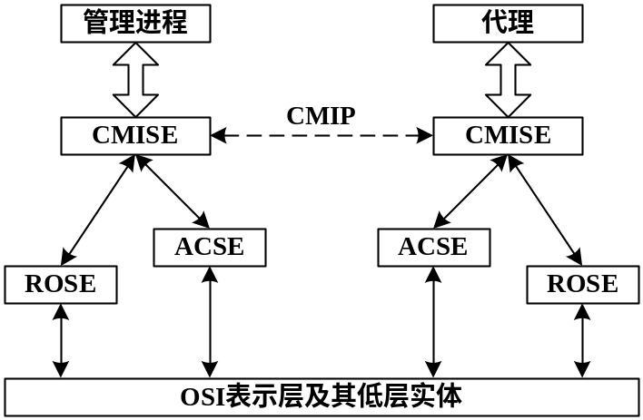

8.2 在简单网络管理协议中，SNMPv1与SNMPv2有什么不同？
答：
1988年，Internet体系结构委员会(IAB，Internet Architecture Board)在简单网关监控协议(SGMP)基础上公布了SNMPv1(RFC 1157)；1993年，设计出功能更强、更有效的SNMPv2，该版本集成了用于验证的MD5算法和加密机制，进一步增加了协议的安全性。

8.3 SNMP采用的管理方式是什么？
答：
SNMP采用管理进程/代理进程的方式进行管理。管理程序和代理程序按照客户机/服务器的方式工作。管理程序作为客户端的角色，运行的是SNMP客户机程序，向某个代理程序发出请求(或命令)，运行于被管对象中的代理程序则作为服务器的角色，运行SNMP服务器程序，返回响应(或根据命令执行某种操作)。在网络管理系统中往往是少数几个客户程序与多个服务器程序进行交互。

8.4 在SNMP中，MIB是什么？其结构如何？
答：
管理信息库MIB是一个网络中所有可能的被管对象的集合的数据结构，由RFC1212定义。MIB是一个树形结构，它存放被管设备上所有管理对象与被管对象的值。不同的被管设备在MIB中有相同或不同的对象。一个MIB描述了包含在数据库中的对象或表项。每一个对象或表项都有4个属性，即：对象类型(Object Type)、语法(Syntax)、存取(Access)、状态(Status)。

8.5 在网络管理系统中，什么叫代理？代理与外部代理有何异同？
答：
网络管理系统中的代理又称为管理代理。在网络管理模型中，用“网络元素”(NE，Network Element)来表示网络资源，每个网络元素内部都有一个负责执行管理任务的管理代理，整个网络有一个或多个对网络实施集中式管理的管理进程(网管中心)。
管理代理与外部代理的区别在于：管理代理仅是管理操作的执行机构，是网络元素的一部分；而外部代理则是在网络元素外附加的，专为那些不符合管理协议标准的网络元素而设，完成管理协议转换、管理信息过滤以及统计信息或数据采集的操作。

8.6一个集中式的网络管理系统在逻辑上有哪些功能模块？
答：
ISO在ISO/IEC 74984文件中将开放系统的系统管理功能分成五个基本功能域，包括：故障管理、计费管理、配置管理、性能管理、安全管理。

8.7 CMISE主要提供哪些服务？
答：
CMISE主要用于控制网络管理系统中网络管理实体间有关管理信息的交换。CMISE的定义分为接口和协议两部分。接口用于指定提供的服务，协议用于指定协议数据单元(PDU)的格式和相关过程。CMISE提供七类服务，如下表所示。
序号 | 服务类别 | 功能
1 | M_EVENT_REPORT | 用于向服务用户报告发现或发生的事件
2 | M_GET | 用于从对等实体中提取管理信息。这个服务利用被管对象的名字等标识信息提取给定被管对象的属性名和属性值，也可以选择一组被管对象
3 | M_CANCEL_GET | 用于要求对等实体取消以前发出的M_GET请求，即不必发回上一个M_GET的响应
4 | M_SET | 用来请求另一个管理进程(或代理)修改被管对象的属性值
5 | M_ACTION | 在一个用户需要请求另一个用户(管理进程或代理)对被管对象执行某种操作时使用
6 | M_CREATE | 支持用户创建被管对象的新实例。这个服务需要一些相应的管理信息。例如属性值等参数。该服务请求总会得到一个响应
7 | M_DELETE | 用于删除被管对象的实例，这个服务请求总会得到一个响应

8.8下面哪些故障属于物理故障？哪些属于逻辑故障？
答：
  - 设备或线路损坏 物理故障
  - 网络设备配置错误 逻辑故障
  - 系统的负载过高引起的故障 逻辑故障
  - 线路受到严重电磁干扰 物理故障
  - 网络插头误接 物理故障
  - 重要进程或端口关闭引起的故障 逻辑故障

8.9 在某网络中，在网管工作站上对一些关键服务器，如DNS服务器、E-mail服务器等实施监控，以防止磁盘占满或系统死机造成网络服务的中断。分析下列的操作哪个是不正确的，试解释。
答：
- 为服务器设置严重故障报警的Trap，以及时通知网管工作站
- 在每服务台上运行SNMP的守护进程，以响应网管工作站的查询请求
- 在网络配置管理工具中设置相应监控参数的MIB
- 收集这些服务器上的用户信息存放于网管工作站上
(4)不正确。所采取的措施只能做到采集用户信息，和服务器的工作状态无关。

8.10指出下列不属于基于策略的网络管理的选项．并加以解释。
答：
- 使用VLAN虚拟网自动管理功能动态适应网络中用户的变化
- 依赖LDAP、DEN等目录服务建立基于用户的访问控制策略
- 利用四层交换技术的负载均衡功能自动根据策略的优先级定义进行关键任务的优先传输
- 采用三层交换技术对路由实现限速转发，减少路由器的“瓶颈”阻碍
(4) 不属于基于策略的网络管理的选项。这种方式并没有根据负载调配资源，而是限制了资源的使用。

8.11举例说明现在网络安全有哪些主要的威胁因素。
答：
网络安全所面临的威胁宏观上可分为人为威胁和自然威胁。自然威胁通常指地震、水灾、雷击等自然现象对网络系统硬件设备可能的损害；人为威胁则是有目的的破坏。对网络的攻击包括对静态信息的攻击和对动态信息的攻击。根据对动态信息的攻击形式不同，可以将攻击分为被动攻击和主动攻击两种。被动攻击是指在不干扰网络信息系统正常工作的情况下，进行侦收、截获、窃取、破译和业务流量分析等。主动攻击是指以各种方式有选择地破坏信息(如修改、删除、伪造、添加、重放、乱序、冒充、病毒等)。

8.12 在ISO/OSI定义的安全体系结构中规定了哪五种服务？
答：
在ISO/OSI定义的安全体系结构中规定的五种服务为：身份鉴别(Authentication)服务、访问控制(Access Control)服务、数据保密(Data Confidentiality)服务、数据完整性(Data Integrity)服务和不可否认性(Non-Reputation)服务。

8.13 衡量网络安全的指标有哪些？
答：
衡量网络安全的指标主要有网络系统的可靠性、可用性、保密性、完整性、不可抵赖性。

8.14 对称密钥密码系统的特点是什么？
答：
对称密钥密码(Symmetric Key Cryptography)系统是一种传统的密码体制，其加密和解密使用相同的密钥，且加密和解密的过程可逆。

8.15 在RSA算法中，发送方传送数据所用的加密密钥是什么？
答：
RSA算法属于非对称密钥密码(Asymmetric Key Cryptography)系统。在这种密码系统中有两个密钥K和K’。每个通信方进行保密通信时，通常将加密密钥K公布(称为公钥，Public Key)，而保留秘密密钥K’(称为私钥，Privacy Key)，所以人们习惯称之为公开密钥技术。使用公开密钥密码系统时，用户可以将自己设计的加密密钥和算法公诸于众，而只保密解密密钥。对于任何人利用这个加密密钥和算法向该用户发送的加密信息，该用户均可以将之还原。

8.16 在数字签名中，首先实施电子签名的密钥是什么？
答：
数字签名是通信双方在网上交换信息时采用公开密钥法对所收发的信息进行确认，以此来防止伪造和欺骗的一种身份认证方法。数字签名通常使用公开密钥法进行，其过程如下图所示：
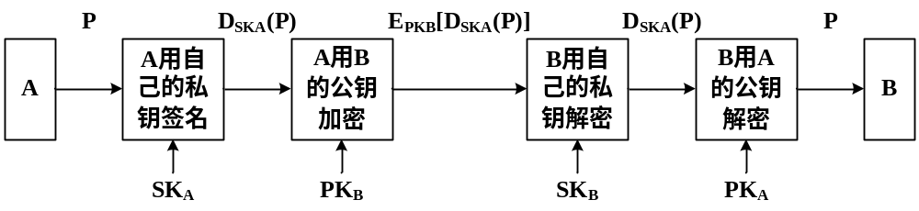
由图中可见，首先实施电子签名的密钥是发送方（A）的私钥。

8.17 IPSec协议中的AH、ESP和IKE的作用分别是什么？
答：
IPSec协议分三个部分：封装安全净负荷(ESP，Encapstllation Security Payload)、鉴别报头(AH，Authentication Header)和Internet密钥交换(IKE，Internet Key Exchange)。ESP协议主要用来处理对IP数据包的加密．并对鉴别提供某种程度的支持。AH只涉及鉴别，不涉及加密，它除了对IP的有效负载进行鉴别外，还可对IP报头实施鉴别。IKE协议主要是对密钥交换进行管理。IETF的IP安全(IPSec)加密标准解决了安全性的保密问题。IPSec的封装安全净载荷(ESP)允许选择的加密方法为数据加密标准(DES)或三重DES(3DES)，这两种标准都提供了严格的保密性及强大的验证功能。

8.18 什么是VPN？有几种模式？
答：
虚拟专用网(VPN，Virtual Privacy Network)是将物理分布在不同地点的网络通过公用骨干网(尤其是Internet)连接而成的逻辑上的虚拟子网。为了保障信息的安全，VPN技术采用了鉴别、访问控制、保密性和完整性等措施，以防信息被泄露、篡改和复制。
VPN分为两种模式：直接模式和隧道模式。直接模式VPN使用IP和编址来建立对VPN上传输的数据的直接控制，对数据加密；采用基于用户身份的鉴别。隧道模式使用IP帧作为隧道发送分组。

第9章习题答案
9.1 什么是IP QoS？
答：IP QoS 是指当IP数据报流经一个或多个网络时，其所表现的性能属性，诸如业务有效性、延迟、抖动、吞吐量、包丢失率等

9.2综合服务IntServ由哪几个部分组成？有保证的服务和受控负载的服务有何区别？
答：IntServ的四个组成部分：（1）资源预留协议RSVP，也就是信令协议，（2）接纳控制（admission control）程序，（3）分类程序（classifier），（4）调度程序（scheduler）。
Int-Serv定义了两种新的业务模型：保证型（Guaranteed）业务和控制型载荷（Controlled-Load）。
（1）保证型业务严格界定端到端数据报延迟，并具有不丢包的保证；虽不能控制固定延迟，但能保证排队延迟的大小，网络使用加权公平排队，用于需要严格QoS保证的应用；
（2）控制型载荷利用统计复用的方法控制载荷，用于比前者具更大灵活性的应用，可假设网络包传输的差错率近似于下层传输媒质的基本包差错率；包平均传输延迟～网络绝对延迟（光传输延迟+路由器转发延迟）。
3）尽力服务：不提供任何类型的服务保证。

9.3试述资源预留协议RSVP的工作原理。
答：（1）发送方应该向接收方发送一个RSVP信息。RSVP信息同其他IP包一样通过各个路由器到达目的站点；接收端接收到发送端发送的路径信息之后，由接收端逆向发起资源预留的过程；资源预留信息沿着原来信息包相反的方向对沿途的路由器逐个进行资源预留。（2）Int-Serv还有一个目前很难解决的问题，那就是资源预留和路由协议之间的矛盾。从路由协议角度来看它是一条好的路径；可从资源预留来看，路由器没有足够的资源可以预留，不能为应用数据流建立起一条路径，因此这一进程只能停留在这里，等待上层超时拆除这个应用进程，再重新建立路径。（3）资源预留协议还要求沿途的每个路由器为每一个数据流都维持一个“软状态(Per-flow soft state)”。

9.4分类服务Diffserv与综合服务IntServ有何区别？分类服务的工作原理是怎样的？
答：分类服务Diffserv有别于综合服务IntServ：（1）层次简单，伸缩性较好：DiffServ工作范围分为两个层次：DS域和DS区。（2）便于实现：只在网络的边界上才需要复杂的分类、标记、管制和整形操作。ISP核心路由器只需要实现行为聚集（BA）的分类，因此实现和部署区分、分级都比较容易。（3）不影响路由：DiffServ的节点提供服务的手段只限于队列调度和缓冲管理，并不涉及路由选择。
分类服务的工作原理：用户事先与ISP签定一个服务等级协议（SLA，Service Level Agreement），明确所支持的业务级别以及在每个业务级别中所允许的业务量。用户可以标记自己的DS编码标记（DSCP，Differentiated Services Code Point）以指定QoS的服务，也可以让边缘路由器根据多字段MF（Multi Field）分类来标记。在ISP的入口，包被分类、计量、标记，也可能被整形。在边缘路由器，所有的分类和整形规则均依据SLA，并按照SLA分为不同的行为聚合 BA（Behavior Aggregation），每个行为聚合都由DS编码点标记。这些操作所需要的缓冲空间也依据SLA确定。在DiffServ的核心路由器中经过粗颗粒化 的数据流进行调度分配路由。当一个包从一个域进入另一个域时，它的DSCP可能会被重新标记，这由两个域之间的SLA确定。

9.5在分类服务Diffserv中的每跳行为PHB是什么意思？EF PHB和AF PHB．有何区别？它们各适用于什么样的通信量？
答：区分业务主要通过两个机制来完成不同QoS业务要求的分类：DS标记和一个包转发处理库的集合——PHB（Per-Hop-Behavior每跳行为）。
加速转发（EF）EF PHB（或EF）的流量不受其它PHB流量的影响，确保包的离开速率高于所规定的值。与传统的租用线类似，EF PHB能够提供低丢包率、低延迟、低抖动和有保证的带宽服务。EF PHB转发只提供对已接受的固定流量以及对流进行最小程度的排队，并在边缘路由器丢弃掉任何超过EF指定数量的流。
保证转发（AF）AF PHB为IP包提供不同级别的转发特征，为四个级别AF中的每个都分配特定数量的转发资源（比如缓冲区和带宽），并且为每个包指派三种不同丢弃优先级中的一种。AF PHB允许在整个流量不超过预先设定速率的前提下以更高的可能性转发包。

9.6 多协议标签交换是如何提高IP QoS的？什么是流量工程？
答：
多协议标签交换是如何提高IP QoS的：多协议标签交换（MPLS）技术为每一个IP数据报加上一个固定长度的标签，并根据标签值进行转发，因此MPLS从原理上能够实现高速转发。（1）MPLS支持的Diff-Serv，能够把Diff-Serv的多个行为聚集（BA）映射到MPLS的一条LSP上，可以依据BA的PHB来转发LSP上的流量。（2）MPLS流量工程（TE，Traffic Engineering）可以安排流量如何通过网络，以避免不均衡地使用网络而导致的拥塞。（3）在MPLS网络中，可以在入口和出口之间事先建立工作LSP和备用LSP（也可同时预留资源），这样就能够在主LSP出现故障时实现最小程度的中断。
什么是流量工程：流量工程实际上是一套工具和方法，无论是在网络设备和传输线路正常还是失效的情况下，它都能从给定的基础设施中提取最佳的服务。也就是说它要对已安装的资源进行优化。事实上，它是对网络工程或网络规划的一种补充和完善措施。流量工程试图让实际网络业务量以一种最优的方式存在于物理网络之中。

9.7 基于IPv6的下一代因特网有那些关键技术？
答：基于IPv6的NGI重点有待解决的关键技术：（1）网络可扩展技术，（2）网络可用性技术，（3）网络管理控制技术，（4）网络安全技术，（5）IPv6技术，（6）QoS业务控制技术。

9.8 什么是软交换？
答：软交换是一种功能实体，为NGN提供具有实时性要求的呼叫控制和连接控制的功能。与传统的程控交换不同，软交换中的“呼叫控制”功能是各种业务的基本控制功能，与业务类型无关。
Soft-Switch是基于分组网利用程控软件提供呼叫控制功能和媒体处理相分离的设备和系统。软交换的基本含义就是将呼叫控制功能从媒体网关（传输层）中分离出来，通过软件实现基本呼叫控制功能，从而实现呼叫传输与呼叫控制的分离，为控制、交换和软件可编程功能建立分离的平面。软交换主要提供连接控制、翻译和选路、网关管理、呼叫控制、带宽管理、信令、安全性和呼叫详细记录等功能。与此同时，软交换还将网络资源、网络能力封装起来，通过标准开放的业务接口和业务应用层相连，可方便地在网络上 快速提供新的业务。

9.9 基于软交换的下一代网络的体系结构和功能结构。
答：参阅图9-3和图9-4。

9.10 什么是SIP协议？试述SIP协议的系统结构。
答：SIP是一个应用层的信令控制协议。用于创建、修改和释放一个或多个参与者的会话。
SIP协议的系统结构：参阅图9-7。

9.11 试述SIP的呼叫处理过程。
答：参阅例9-1。

9.12 什么是IMS？试述IMS分层网络架构。
答：什么是IMS：IMS，即IP Multimedia Subsystem，译为IP多媒体子系统，本质上说是一种网络架构。
IMS分层网络架构：参阅图9-10。

9.13 可信网络的定义是什么？网络的可信性应包含什么属性？
答：可信网络的定义：一个可信网络应当对其网络和用户的行为及其结果是可预期与可管理的，能够做到行为状态可监测、行为结果可评估、异常行为可管理。
网络的可信性属性：从用户的角度，需要保障服务的安全性和可生存性；从设计的角度，需要提供网络的可管理性。

9.14 试述可信网络的体系架构。
答：参阅图9-12。

9.15 什么是普适服务？普适服务的基本特征是什么？
答：什么是普适服务：（1）（ICPS）普适服务和计算是新出现的计算范例，其基础架构和服务可以在任何时间、任何地点、通过任何格式无缝接入或获取。（2）欧盟研究框架计划（FP）的信息社会技术（IST）方面致力于研究B3G的项目DAIDALOS的第4工作组（WP4）：普适服务是一个新生的、快速发展的研究领域，致力于简化用户与海量的电子业务和技术之间的交互。
普适服务的基本特征：
（1）普适性（Pervasiveness）：用户在任何时间、任何地点、通过任何接入方式获取服务。（2）移动性（Mobility）：用户在移动时应保持其服务体验连续。
（3）个人化（Customization）：用户能定制个人化服务，通过数据挖掘发现个人的爱好与特征。
（4）自适应性（Adaptiveness）：服务能按用户的上下文作出自适应的修改。
（5）主动性（Push）：服务提供商（SP）能主动向用户推荐和推送其所需的服务。
（7）质量保证（QoS-Guarantee）：服务质量可控，且有保证的。
（8）安全性（Security）：能提供可靠安全的服务，用户的隐私可得到保护。
（9）多样性（Variety）：服务类型众多，功能强大。
（10）易用性（Easiness）：使用方便，人机交互简捷。
（11）快捷性（Time-to-Market）：服务的开发周期短，难度低。

